
Об утверждении границ охранных зон, зон регулирования застройки и зон охраняемого природного ландшафта памятников истории и культуры по Мангистауской области
Постановление акимата Мангистауской области от 24 сентября 2024 года № 195. Зарегистрировано Департаментом юстиции Мангистауской области 27 сентября 2024 года № 4730-12.
В соответствии с пунктом 2 статьи 28 Закона Республики Казахстан "Об охране и использовании объектов историко-культурного наследия", приказом Министра культуры и спорта Республики Казахстан от 14 апреля 2020 года № 86 "Об утверждении Правил определения охранной зоны, зоны регулирования застройки и зоны охраняемого природного ландшафта памятника истории и культуры и режима их использования" (зарегистрирован в Реестре государственной регистрации нормативных правовых актов под № 20395) акимат Мангистауской области ПОСТАНОВЛЯЕТ:
1. Утвердить границы охранной зоны, зоны регулирования застройки и зоны охраняемого природного ландшафта памятника истории и культуры, расположенного в Каракиянском районе Мангистауской области, согласно приложению 1 к настоящему постановлению.
2. Утвердить границы охранных зон, зон регулирования застройки и зон охраняемого природного ландшафта памятников истории и культуры, расположенных в Мангистауском районе Мангистауской области, согласно приложению 2 к настоящему постановлению.
3. Утвердить границы охранных зон, зон регулирования застройки и зон охраняемого природного ландшафта памятников истории и культуры, расположенных в Мунайлинском районе Мангистауской области, согласно приложению 3 к настоящему постановлению.
4. Утвердить границы охранных зон, зон регулирования застройки и зон охраняемого природного ландшафта памятников истории и культуры, расположенных в Тупкараганском районе Мангистауской области, согласно приложению 4 к настоящему постановлению.
5. Контроль за исполнением настоящего постановления возложить на курирующего заместителя акима Мангистауской области.
6. Настоящее постановление вводится в действие по истечении десяти календарных дней после дня его первого официального опубликования.
Аким Мангистауской области | Н. Қилыбай
Приложение 1 к
постановлению акимата
Мангистауской области
от 24 сентября 2024 года №195
Границы охранной зоны, зоны регулирования застройки и зоны охраняемого природного ландшафта памятника истории и культуры, расположенного в Каракиянском районе Мангистауской области
Сноска. Приложение 1 в редакции постановления акимата Мангистауской области от 22.07.2025 № 155 (вводится в действие по истечении десяти календарных дней после дня его первого официального опубликования); от 05.01.2026 № 6 (вводится в действие по истечении десяти календарных дней после дня его первого официального опубликования).
№ | Наименование памятника истории и культуры | Вид памятника истории и культуры | Местонахождение памятника истории и культуры | Площадь памятника истории и культуры, га | Площадь охранной зоны, га | Площадь зоны регулирования застройки, га | Площадь зоны охраняемого природного ландшафта, га
1 | Некрополь Огланды,  X-XIX века | ансамбль и комплекс | в местности Огланды, расположенной в 95 километрах к северо-востоку от села Сенек | 2,4 | 1,75 | 1,75 | 1,75
2 | Подземная мечеть Бекет-ата в местности Огланды, ХVIII век | градостроительство и архитектура | в 95 километрах на северо-восток от села Сенек | 4,79 | 12,1 | 21,53 | 33,2
3 | Подземная мечеть Шопан ата и некрополь (1661 единиц), Х-ХIХ века: | ансамбли и комплексы | в 20 километрах к северо-западу от села Сенек | 28 | 35,6 | 45,3 | 56
4 | Культово-погребальный комплекс Улы Киндикти (Улькенкудык, середина ІІ тысячелетия до н.э. | археология | в 35 километрах к северу от села Сенек | 0,008 | 0,637 | 1,654 | 2,672
5 | Некрополь Алике-Канай, конец ХІХ века - начало ХХ века | ансамбль и комплекс | в 83 километрах к востоку от села Сайотес сельского округа Сайотес | 0,038 | 0,321 | 0,626 | 0,930
6 | Некрополь Балуанияз, XVIII - XX века | ансамбль и комплекс | в 60 километрах к северо-востоку от населенного пункта Аккудык Сенекского сельского округа | 1,087 | 0,908 | 1,167 | 1,426
7 | Некрополь Бармак, XIV - XVI века, конец XVIII века - начало ХХ века | ансамбль и комплекс | в 76 километрах к югу от села Толеп | 0,522 | 0,721 | 1,002 | 1,283
8 | Некрополь Дауысты-Дукен, XVIII век - І половина ХХ века | ансамбль и комплекс | в 85 километрах к северо-востоку от села Сайотес сельского округа Сайотес | 0,549 | 0,721 | 1,012 | 1,304
9 | Некрополь Кокесем, XIV - XVIII – XX века | ансамбль и комплекс | в 70 километрах к северо- востоку от населенного пункта Аккудык Сенекского сельского округа | 2,892 | 1,445 | 1,699 | 1,954
10 | Некрополь Улы Кыргын, ХIХ век | ансамбль и комплекс | в 94 километрах к северо-востоку от села Кызылсай | 1,406 | 1,121 | 1,407 | 1,692
11 | Некрополь Орыс, конец ХVIII века - начало ХХ века | ансамбль и комплекс | в 98 километрах к востоку от села Сайотес сельского округа Сайотес | 0,337 | 0,618 | 0,895 | 1,171
Примечание:
расшифровка аббревиатуры:
га – гектар
Карта границ охранной зоны, зоны регулирования застройки и зоны охраняемого природного ландшафта памятника истории и культуры "Некрополь Огланды, X-XIX века"

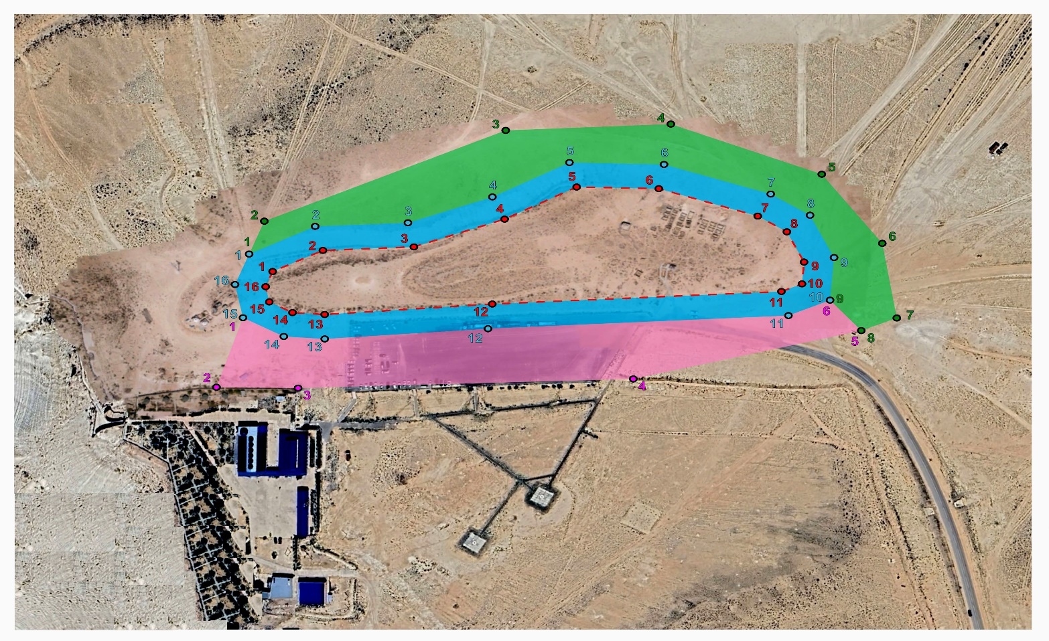

Карта границ охранной зоны, зоны регулирования застройки и зоны охраняемого природного ландшафта памятника истории и культуры "Подземная мечеть Бекет-ата в местности Огланды, ХVIII век"

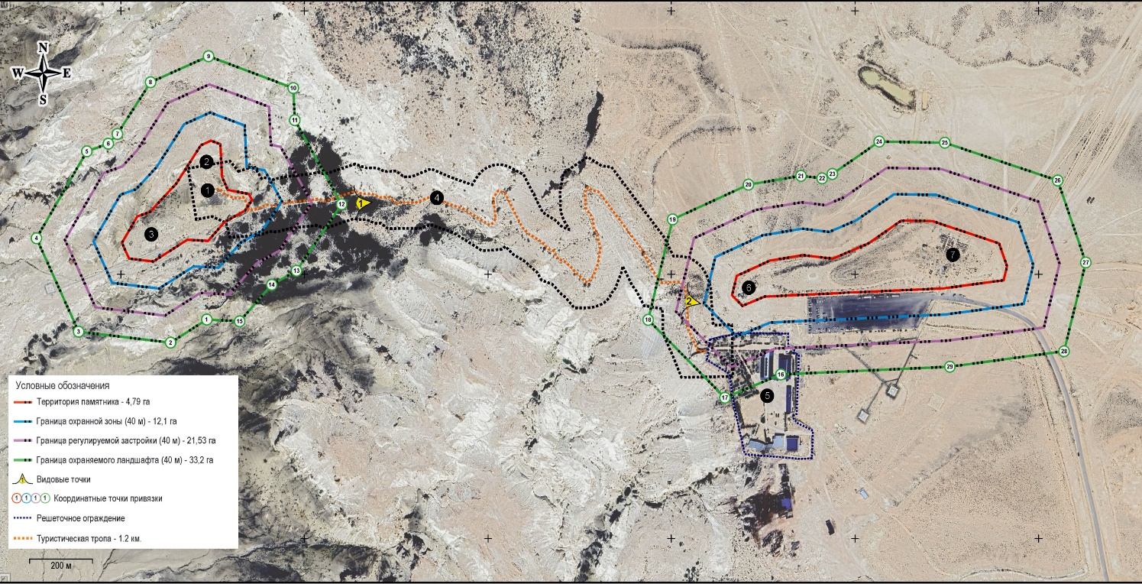

Карта границ охранной зоны, зоны регулирования застройки и зоны охраняемого природного ландшафта памятника истории и культуры "Подземная мечеть Шопан ата и некрополь" Х-ХIХ века"

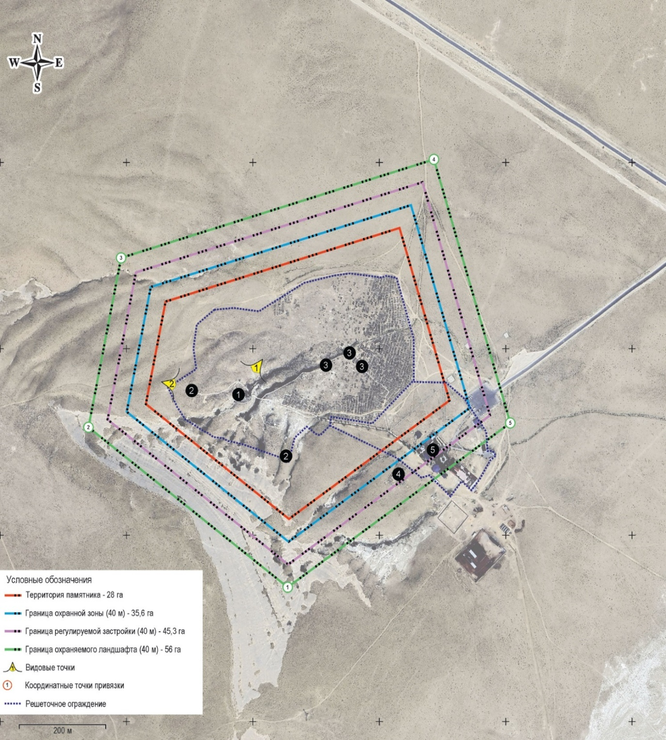

Карта границ охранной зоны, зоны регулирования застройки и зоны охраняемого природного ландшафта памятника истории и культуры "Культово-погребальный комплекс Улы Киндикти (Улькенкудык), середина ІІ тысячелетия до н.э."

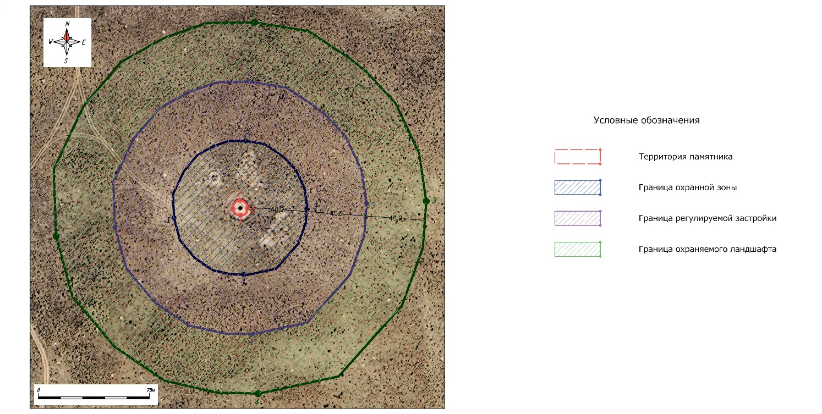

Карта границ охранной зоны, зоны регулирования застройки и зоны охраняемого природного ландшафта памятника истории и культуры "Некрополь Алике-Канай, конец ХІХ века - начало ХХ века"

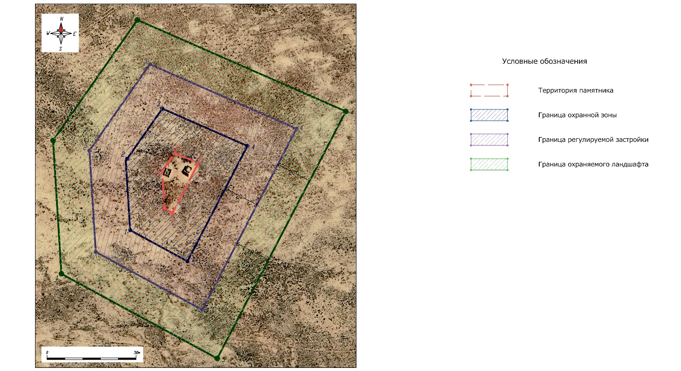

Карта границ охранной зоны, зоны регулирования застройки и зоны охраняемого природного ландшафта памятника истории и культуры "Некрополь Балуанияз, XVIII - XX века"

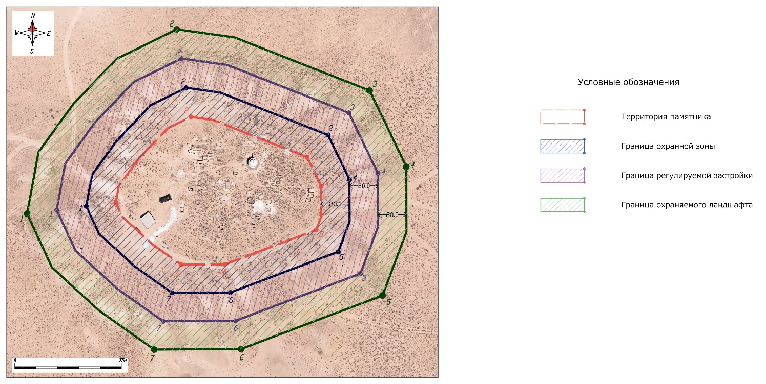

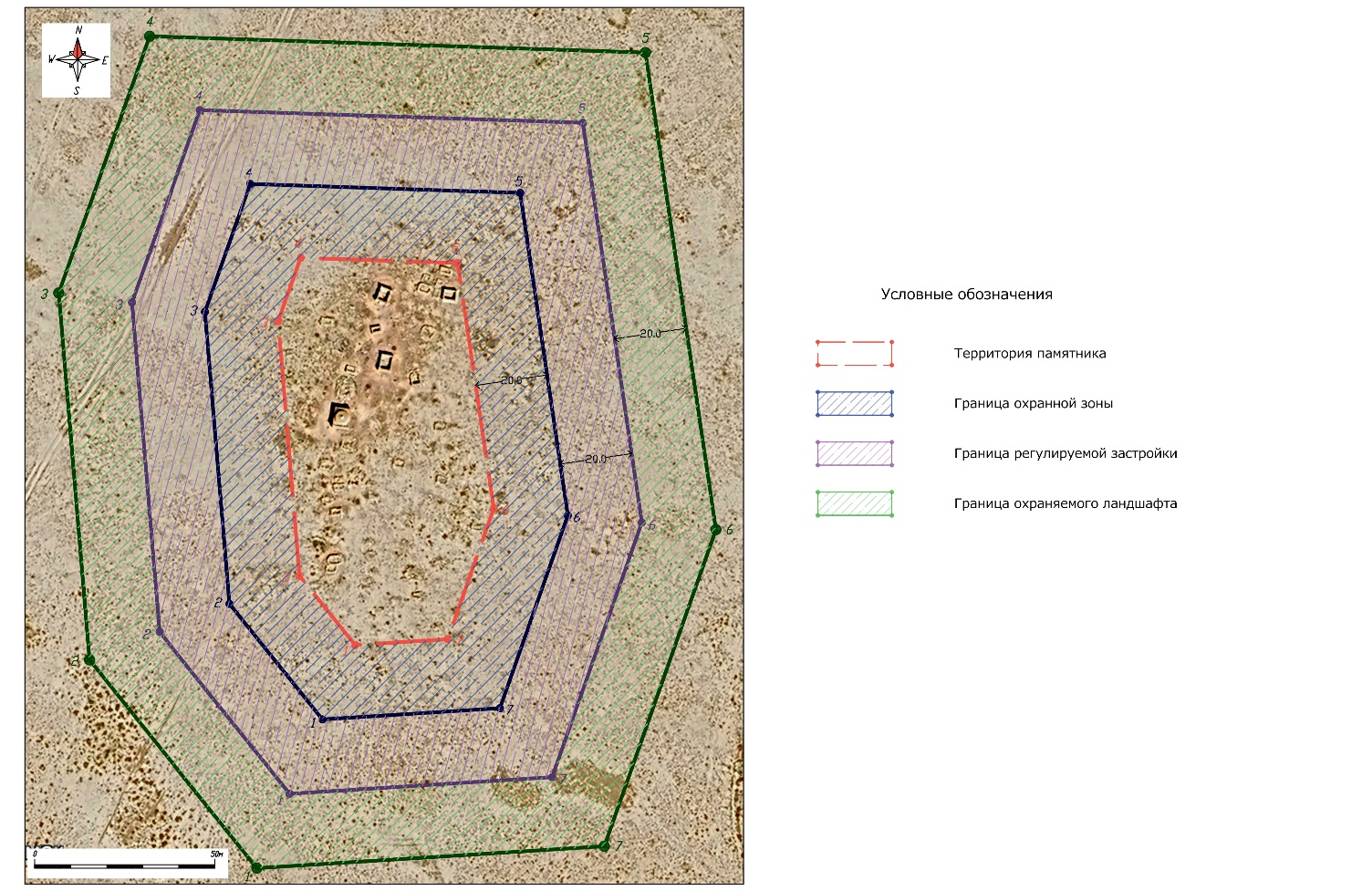

Карта границ охранной зоны, зоны регулирования застройки и зоны охраняемого природного ландшафта памятника истории и культуры "Некрополь Бармак, XIV - XVI века, конец XVIII века - начало ХХ века"
Карта границ охранной зоны, зоны регулирования застройки и зоны охраняемого природного ландшафта памятника истории и культуры "Некрополь Дауысты-Дукен, XVIII век - І половина ХХ века"

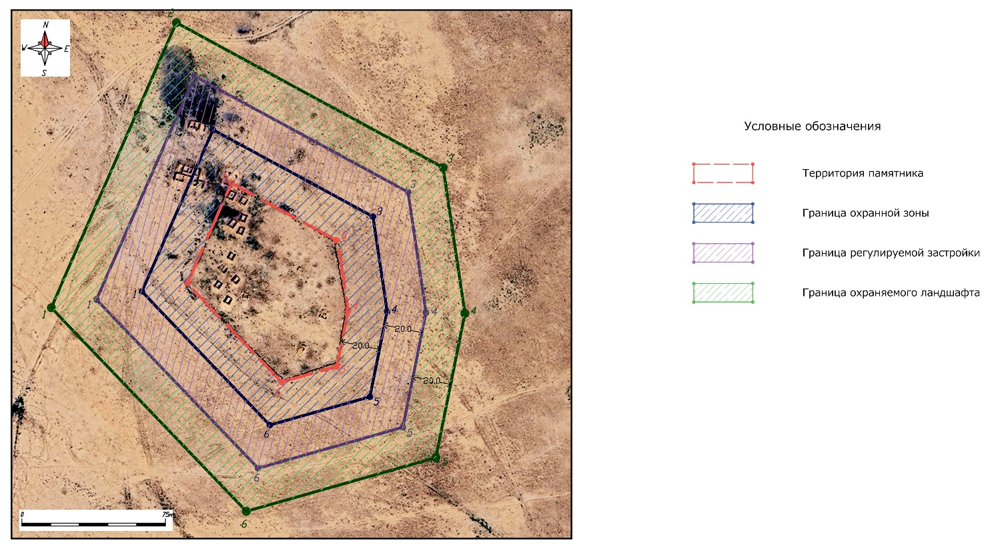

Карта границ охранной зоны, зоны регулирования застройки и зоны охраняемого природного ландшафта памятника истории и культуры "Некрополь Кокесем, XIV - XVIII – XX века"

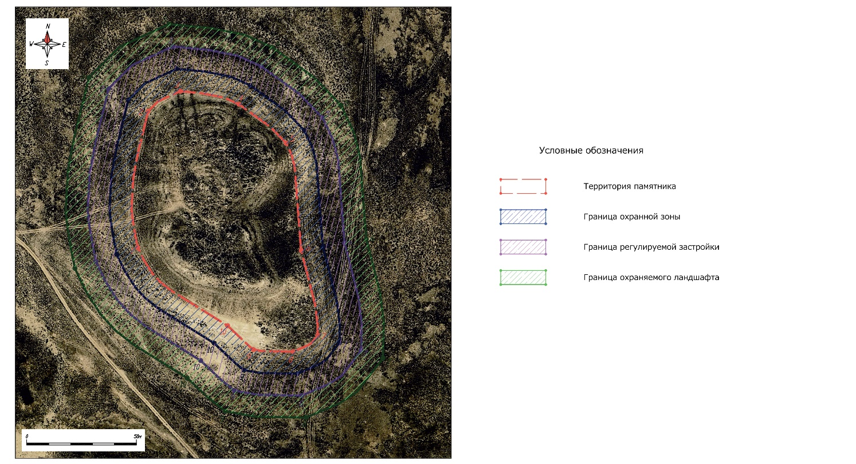

Карта границ охранной зоны, зоны регулирования застройки и зоны охраняемого природного ландшафта памятника истории и культуры "Некрополь Улы Кыргын, ХIХ век"

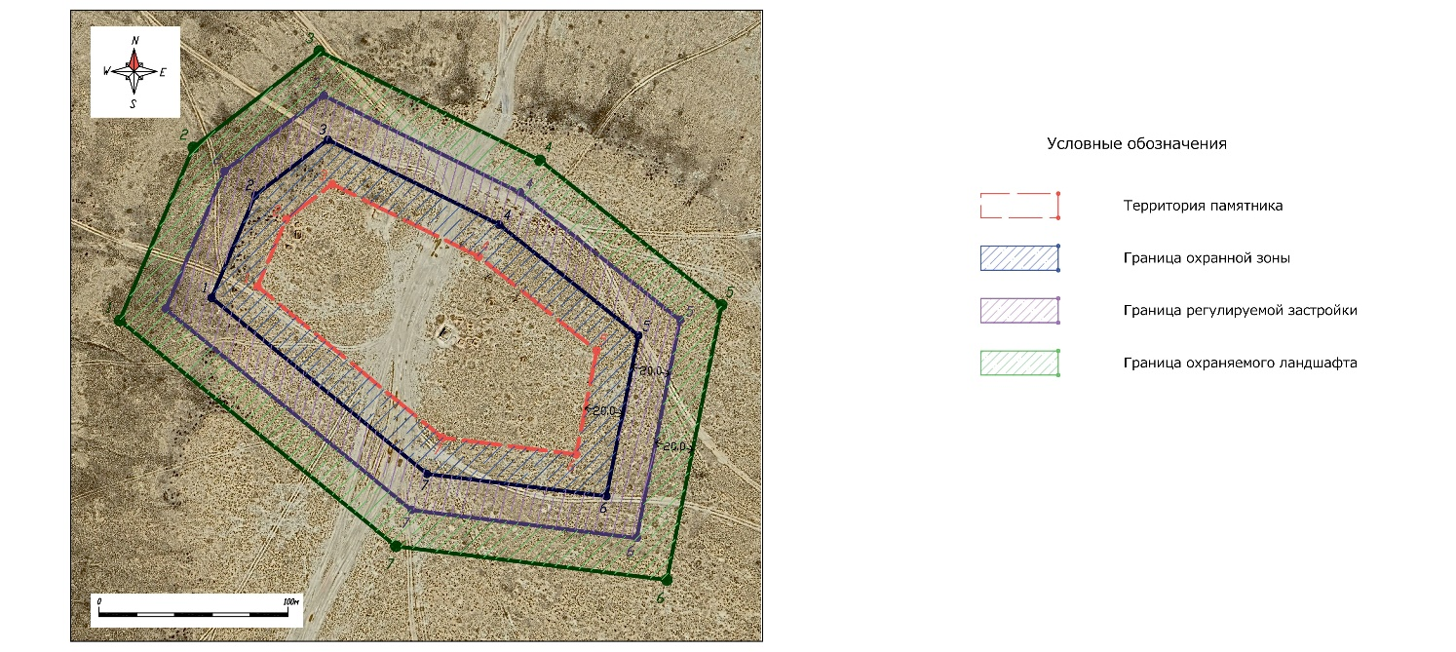

Карта границ охранной зоны, зоны регулирования застройки и зоны охраняемого природного ландшафта памятника истории и культуры "Некрополь Орыс, конец ХVIII века - начало ХХ века"

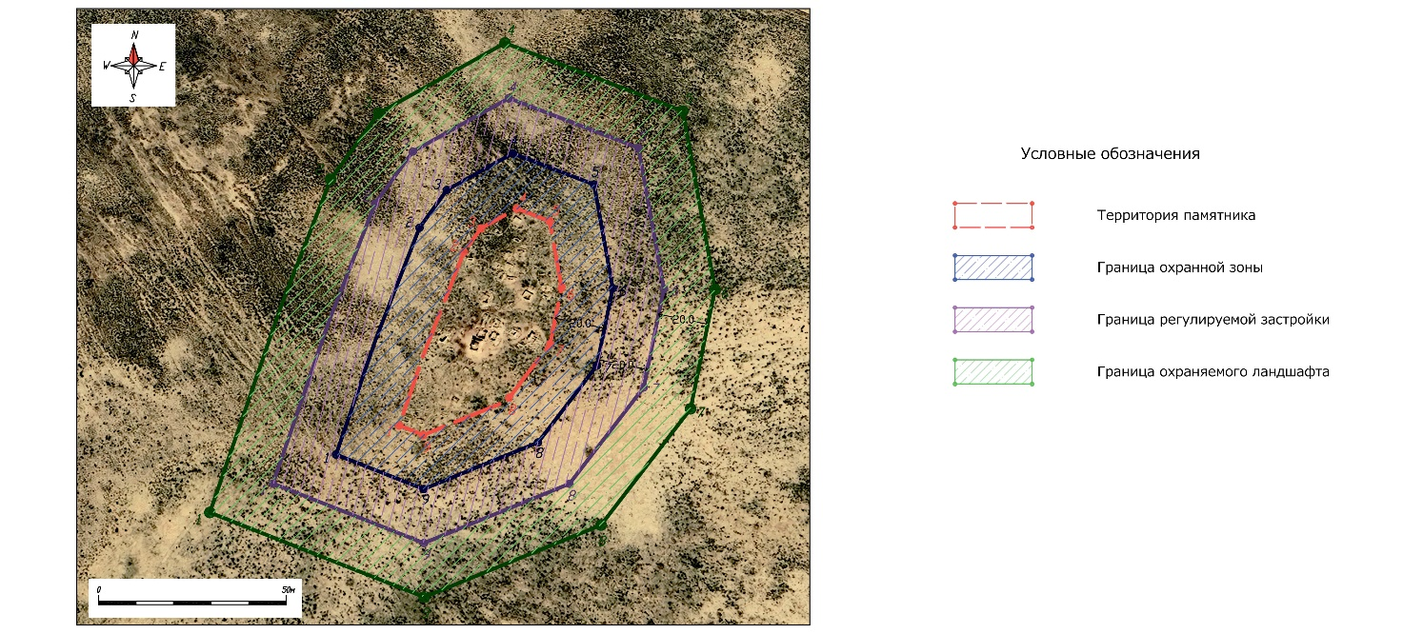

Приложение 2 к
постановлению акимата
Мангистауской области
от 24 сентября 2024 года №195
Границы охранных зон и зон регулирования застройки и зон охраняемого природного ландшафта памятников истории и культуры, расположенных в Мангистауском районе Мангистауской области
Сноска. Приложение 2 в редакции постановления акимата Мангистауской области от 22.07.2025 № 155 (вводится в действие по истечении десяти календарных дней после дня его первого официального опубликования); от 05.01.2026 № 6 (вводится в действие по истечении десяти календарных дней после дня его первого официального опубликования).

№ | Наименование памятника истории и культуры | Вид памятника истории и культуры | Местонахождение памятника истории и культуры | Площадь памятника истории и культуры, га | Площадь охранной зоны | Площадь зоны регулирования застройки | Площадь зоны охраняемого природного ландшафта
1 | Некрополь Кулбарак, XVIII-XIX века | ансамбль и комплекс | в 6 километрах к юго-востоку от населенного пункта Тиген сельского округа Шайыр | 0,73 | 14 493,40 м2 | 17 119,49 м2 | 19 499,07 м2
2 | Некрополь Кунан, XV-XX века | ансамбль и комплекс | село Жынгылды | 6,5 | 20 232,15 м2 | 22 867,05 м2 | 25 328,85 м2
3 | Некрополь Мынкиси, XVII-XX века | ансамбль и комплекс | в 25 километрах к востоку от села Акшымырау | 0,066 | 16 064,80 м2 | 18 611,42 м2 | 21 085,12 м2
4 | Подземная мечеть Бекет-ата в местности Тобыкты, XVIII-XIX века | градостроительство и архитектура | в 37 километрах к северо-востоку от населенного пункта Тиген сельского округа Шайыр | 0,5 | 371,48 м2 | 596,13 м2 | 749,32 м2
5 | Некрополь Ушкоз-Мейрам, XIV-XХ века | ансамбль и комплекс | на западной окраине села Шетпе | 0,57 | 12 486,88 м2 | 14 993,15 м2 | 17 391,66 м2
6 | Некрополь Бекбаулы ата, XVI-XVII века и XVIII–XIX века | ансамбль и комплекс | в 14 километрах к северо-западу от села Жынгылды | 3 | 19 610,40 м2 | 22 250,43 м2 | 24 771,77 м2
7 | Мавзолей Акжигит, XVIII-XIX века | градостроительство и архитектура | в 5 километрах к северо-востоку от села Шайыр сельского округа Шайыр | 0,6 | 0,9 га | 0,9 га | 0,9 га
8 | Некрополь Каракиси, XVIII век–I половина ХХ века | ансамбль и комплекс | в 5 километрах к югу от села Сайотес сельского округа Сайотес | 1,1 | 0,95 га | 0,95 га | 0,95 га
9 | Некрополь Отес, XIV-XVI века и XVIII-XX века | ансамбль и комплекс | на южной окраине села Сайотес сельского округа Сайотес | 2,7 | 1,4 га | 1,4 га | 1,4 га
10 | Некрополь Шилкоз-Мейрам, XVI-XX века | ансамбль и комплекс | в 15 километрах к северу от села Шетпе | 1,98 | 1,2 га | 1,2 га | 1,2 га
11 | Культово - погребальный комплекс Алтынказган, III-IV века | археология | в 21 километрах к востоку от села Таучик | 197 | 25,5 га | 25,5 га | 25,5 га
12 | Городище Кызылкала, урочище Акмыш, X-XVII века | археология | в 20 километрах к северо-западу от села Шетпе | 24,0 | 8,9 га | 8,9 га | 8.9 га
13 | Подземная мечеть Шақпақ ата и некрополь (57 единиц), IХ-Х века и XIV-XIX века | ансамбль и комплекс | в 30 километрах на северо-запад от села Таушық | 10 | 15,4 га | 22,1 га | 29,9 га
14 | Подземная мечеть Қараман ата и некрополь (470 единиц), ХIII-ХIХ века | ансамбли и комплексы | в 35 километрах к юго-западу от села Шетпе | 7,2 | 12,5 га | 18,8 га | 26,1 га
15 | Некрополь Ешкикырган, XVI-XX века | ансамбль и комплекс | в 25 километрах к северо-востоку от села Сайотес | 1,77 | 1,19 га | 1,47 га | 1,47 га
16 | Мавзолей Коккумбет, II половина ХIV века | градостроительство и архитектура | в 7 километрах к востоку от села Тущыкудык | 0,011 | 0,072 га | 0,136 га | 0,201 га
17 | Могильник Айгырлы - 1, средние века | археология | в 17,5 километрах к юго-западу от села Таучик | 0,018 | 0,707 га | 1,733 га | 2,759 га
18 | Некрополь Ауызорпа, XV - XIX века | ансамбль и комплекс | в 17 километрах к северо-востоку населенного пункта Тиген сельского округа Шайыр | 1,321 | 1,069 га | 1,346 га | 1,623 га
19 | Некрополь Кады, XIV - XX века | ансамбль и комплекс | в 6 километрах к северо-западу от села Шайыр сельского округа Шайыр | 0,349 | 0,615 га | 0,921 га | 1,227 га
20 | Некрополь Калнияз XIX век | ансамбль и комплекс | в 31 километрах к юго-востоку от села Шетпе | 0,637 | 0,741 га | 1,004 га | 1,266 га
21 | Некрополь Кулмамбет, XVI - XVII века | ансамбль и комплекс | в 12 километрах к северо-западу от села Шетпе | 1,126 | 1,397 га | 1,597 га | 1,897 га
22 | Некрополь Кызан, XVI - XIX века | ансамбль и комплекс | в 2 километрах к востоку от села Кызан | 7,374 | 2,296 га | 2,599 га | 2,701 га
23 | Некрополь Кырыккез, XVIII - XIX века | ансамбль и комплекс | в 12 километрах к северо-востоку от села Шайыр сельского округа Шайыр | 0,686 | 0,789 га | 1,084 га | 1,379 га
Примечание:
расшифровка аббревиатур:
м2 – квадратный метр
га – гектар
Карта границ охранной зоны, зоны регулирования застройки и зоны охраняемого природного ландшафта памятника истории и культуры "Некрополь Кулбарак, XVIII-XIX века"

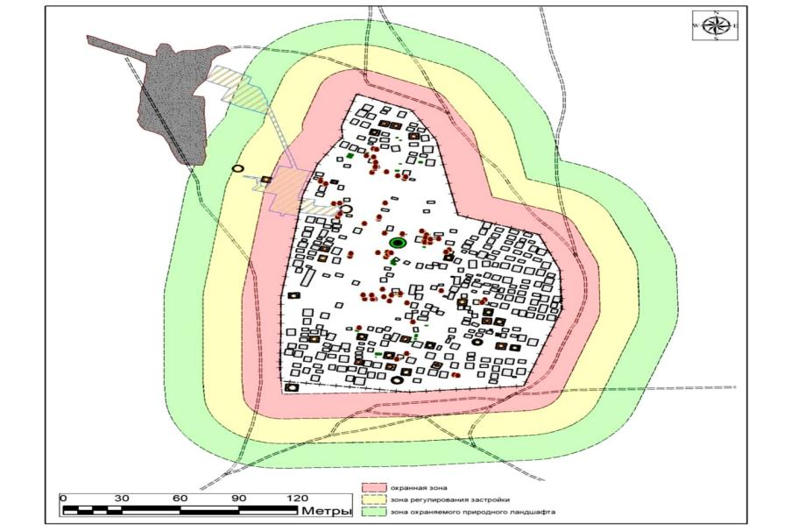

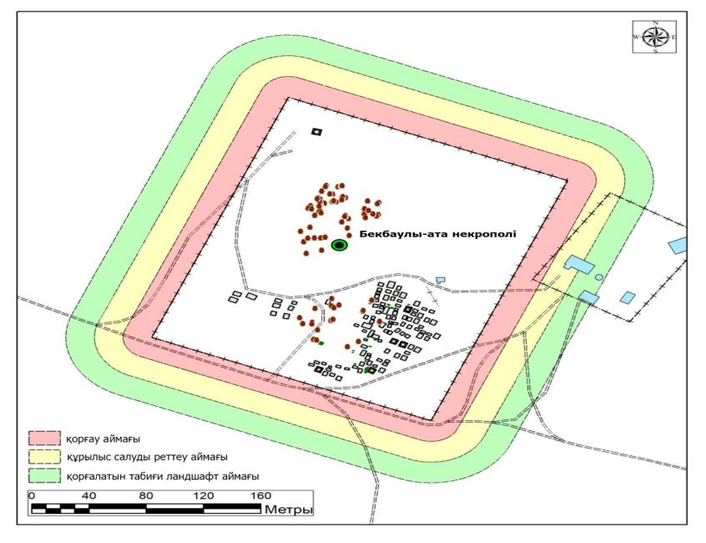

Охранная зона Зона регулирования застройкиЗона охраняемого природного ландшафта

Охранная зона Зона регулирования застройкиЗона охраняемого природного ландшафта

Охранная зона Зона регулирования застройкиЗона охраняемого природного ландшафта
Карта границ охранной зоны, зоны регулирования застройки и зоны охраняемого природного ландшафта памятника истории и культуры "Некрополь Кунан, XV-XX века"

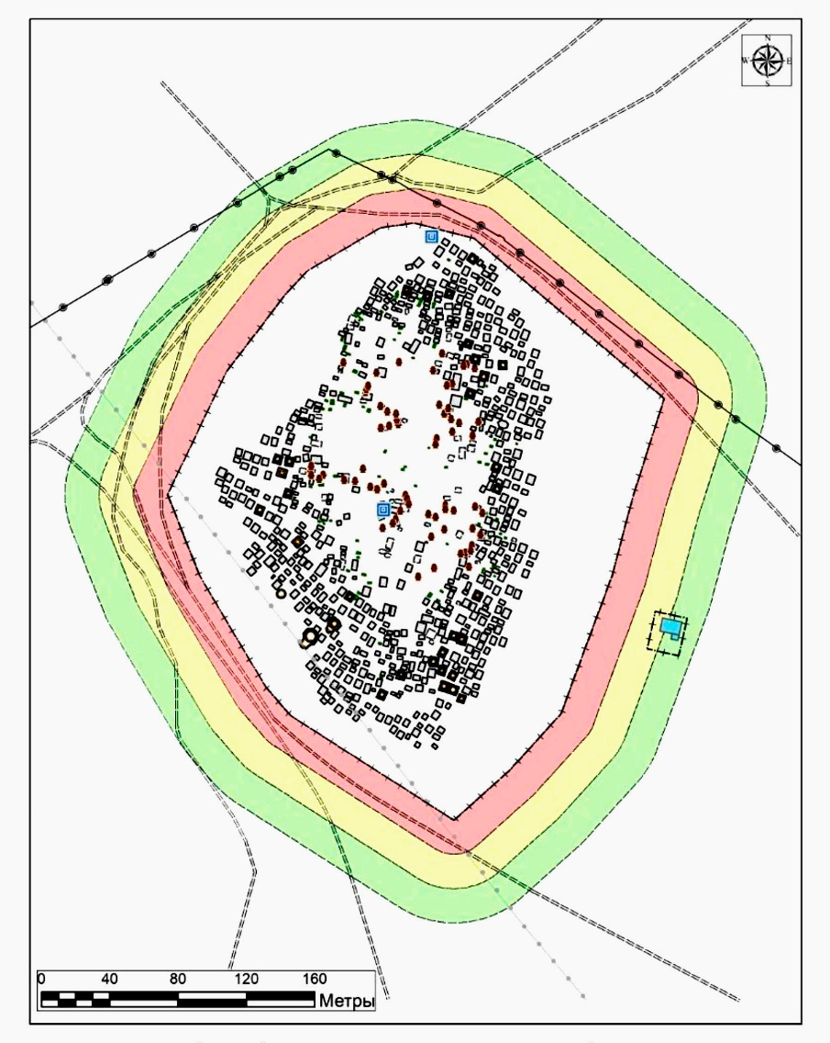

Охранная зона Зона регулирования застройки Зона охраняемого природного ландшафта

Охранная зона Зона регулирования застройки Зона охраняемого природного ландшафта

Охранная зона Зона регулирования застройки Зона охраняемого природного ландшафта
Карта границ охранной зоны, зоны регулирования застройки и зоны охраняемого природного ландшафта памятника истории и культуры "Некрополь Мынкиси, XVII-XX века"

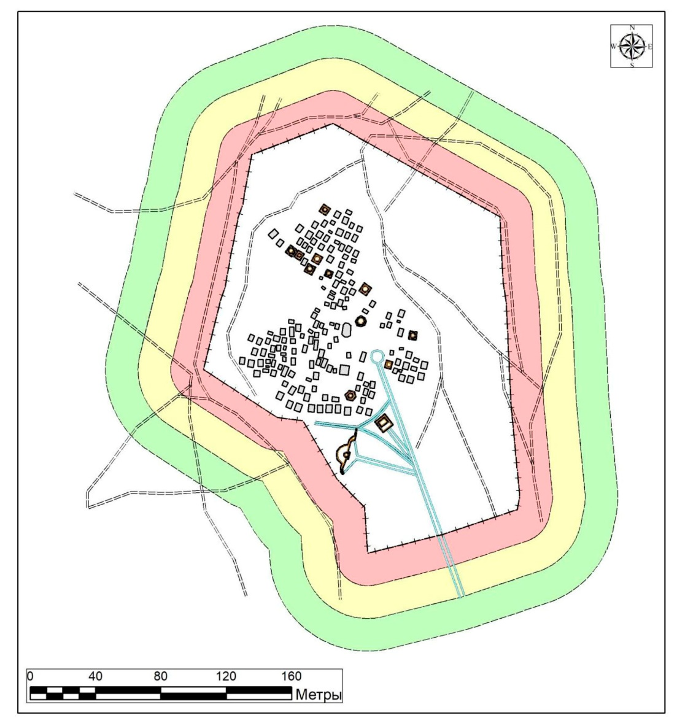

Охранная зона Зона регулирования застройкиЗона охраняемого природного ландшафта

Охранная зона Зона регулирования застройкиЗона охраняемого природного ландшафта

Охранная зона Зона регулирования застройкиЗона охраняемого природного ландшафта
Карта границ охранной зоны, зоны регулирования застройки и зоны охраняемого природного ландшафта памятника истории и культуры "Подземная мечеть Бекет-ата в местности Тобыкты, XVIII-XIX века"

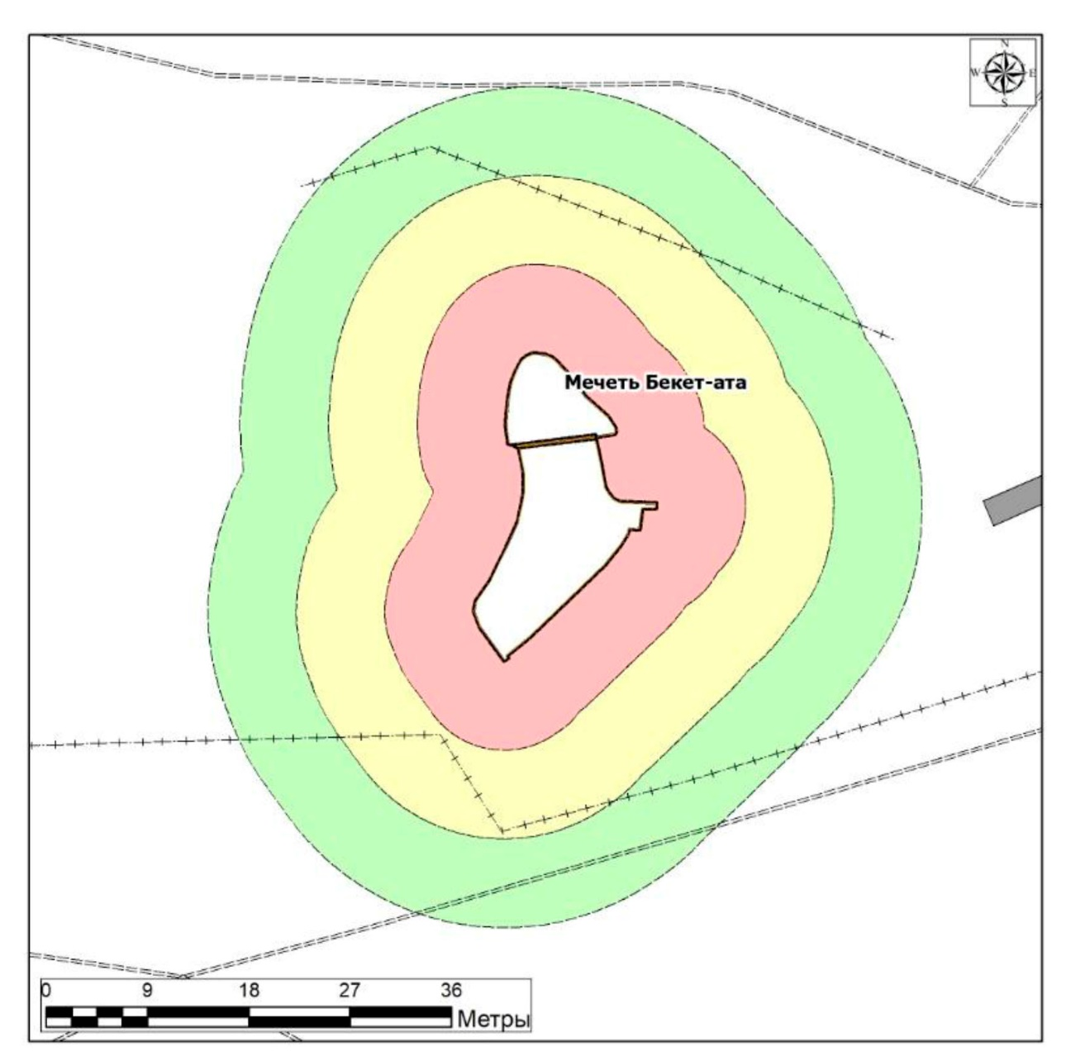

Охранная зона Зона регулирования застройки Зона охраняемого природного ландшафта

Охранная зона Зона регулирования застройки Зона охраняемого природного ландшафта

Охранная зона Зона регулирования застройки Зона охраняемого природного ландшафта
Карта границ охранной зоны, зоны регулирования застройки и зоны охраняемого природного ландшафта памятника истории и культуры "Некрополь Ушкоз-Мейрам, XIV-XХ века"

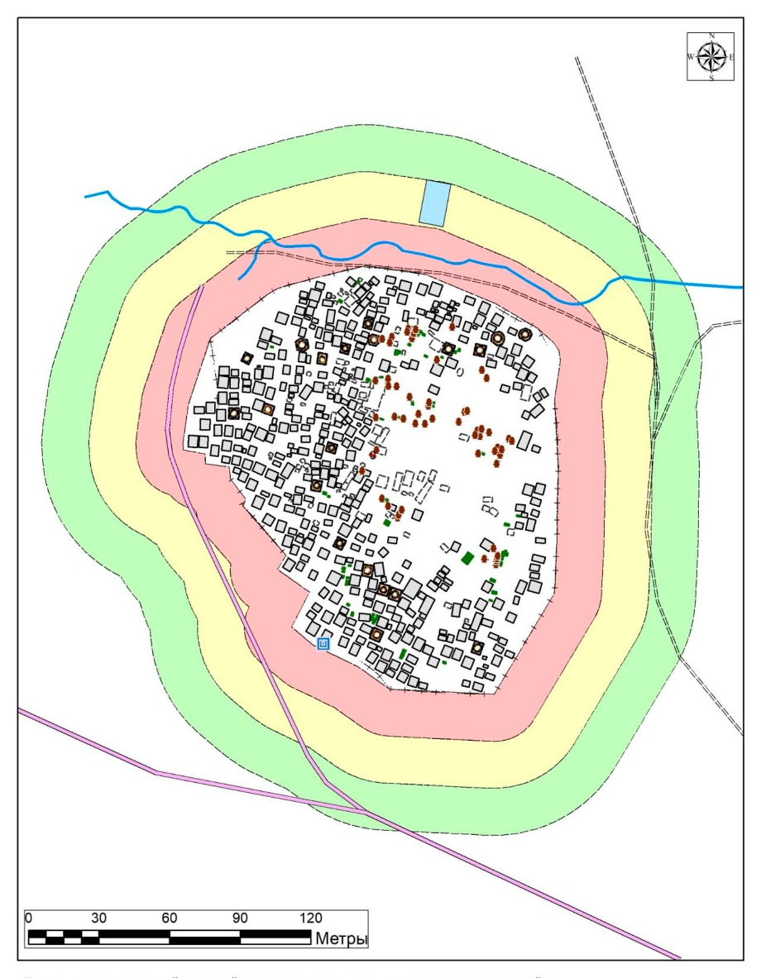

Охранная зона Зона регулирования застройки Зона охраняемого природного ландшафта

Охранная зона Зона регулирования застройки Зона охраняемого природного ландшафта

Охранная зона Зона регулирования застройки Зона охраняемого природного ландшафта
Карта границ охранной зоны, зоны регулирования застройки и зоны охраняемого природного ландшафта памятника истории и культуры "Некрополь Бекбаулы ата, XVI-XVII века и XVIII–XIX века"

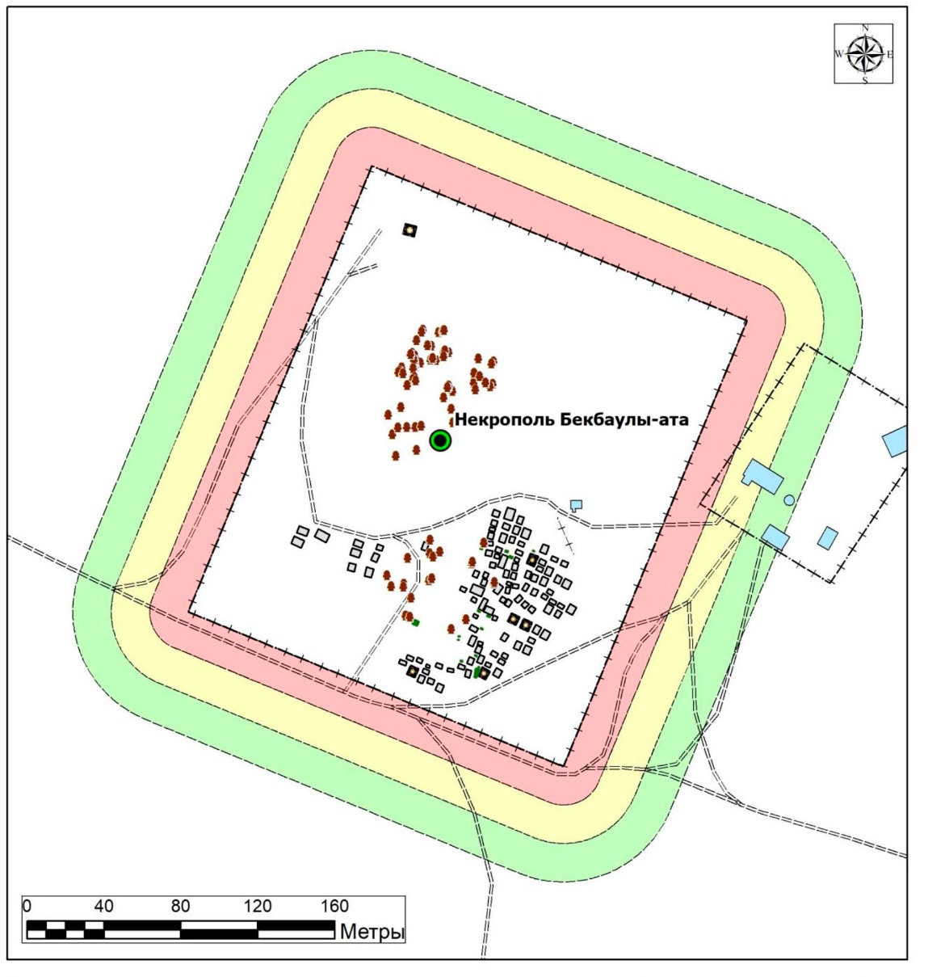

Охранная зона Зона регулирования застройки Зона охраняемого природного ландшафта

Охранная зона Зона регулирования застройки Зона охраняемого природного ландшафта

Охранная зона Зона регулирования застройки Зона охраняемого природного ландшафта
Карта границ охранной зоны, зоны регулирования застройки и зоны охраняемого природного ландшафта памятника истории и культуры "Мавзолей Акжигит, XVIII-XIX века"

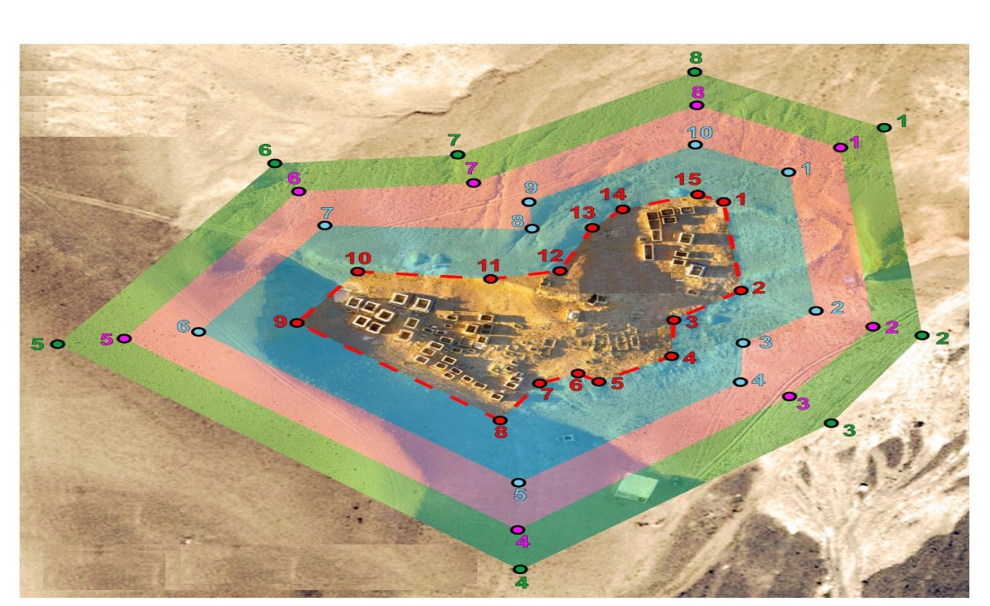

Карта границ охранной зоны, зоны регулирования застройки и зоны охраняемого природного ландшафта памятника истории и культуры "Некрополь Каракиси, XVIII век–I половина ХХ века"

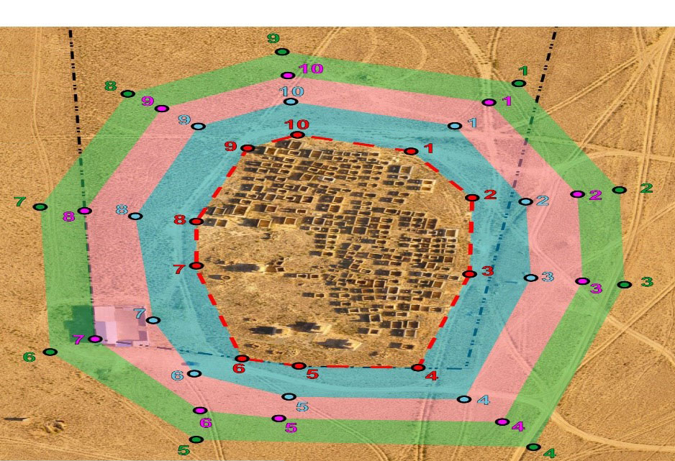

Карта границ охранной зоны, зоны регулирования застройки и зоны охраняемого природного ландшафта памятника истории и культуры "Некрополь Отес, XIV-XVI века и XVIII-XX века"

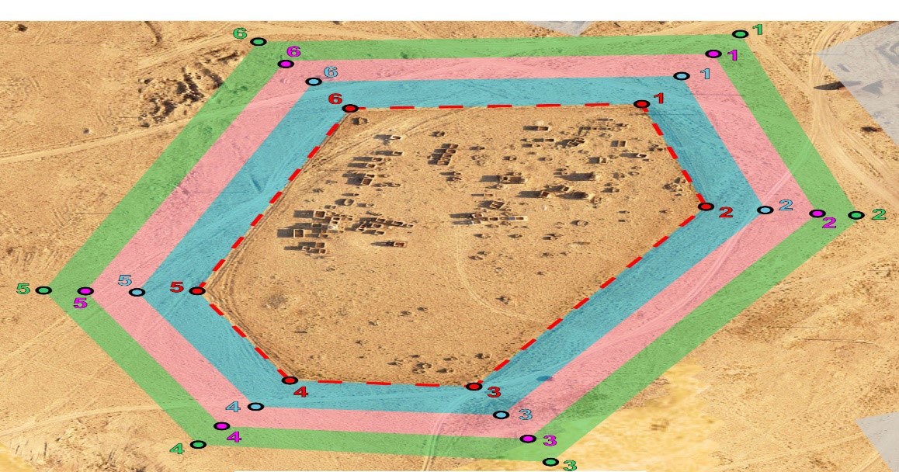

Карта границ охранной зоны, зоны регулирования застройки и зоны охраняемого природного ландшафта памятника истории и культуры "Некрополь Шилкоз-Мейрам, XVI-XX века"

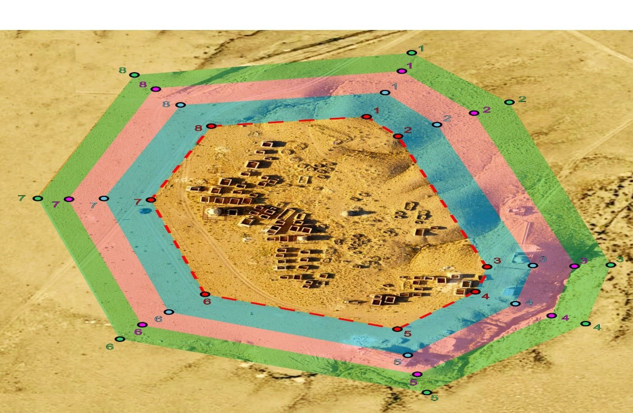

Карта границ охранной зоны, зоны регулирования застройки и зоны охраняемого природного ландшафта памятника истории и культуры "Культово-погребальный комплекс Алтынказган, III-IV века"

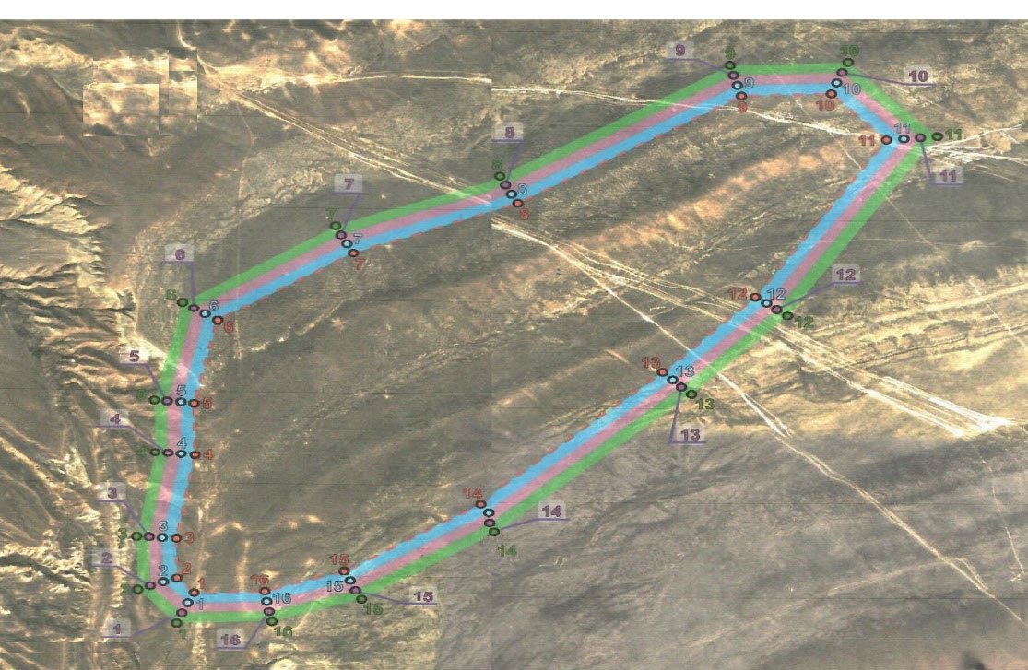

Карта границ охранной зоны, зоны регулирования застройки и зоны охраняемого природного ландшафта памятника истории и культуры "Городище Кызылкала, урочище Акмыш, X-XVII века"

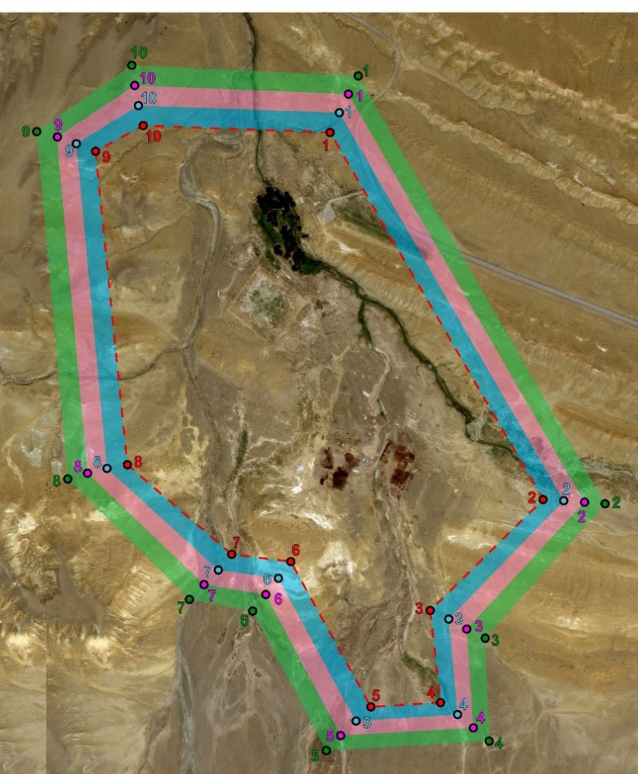

Карта границ охранной зоны, зоны регулирования застройки и зоны охраняемого природного ландшафта памятника истории и культуры "Подземная мечеть Шақпақ ата и некрополь" IХ-Х века и XIV-XIX века"

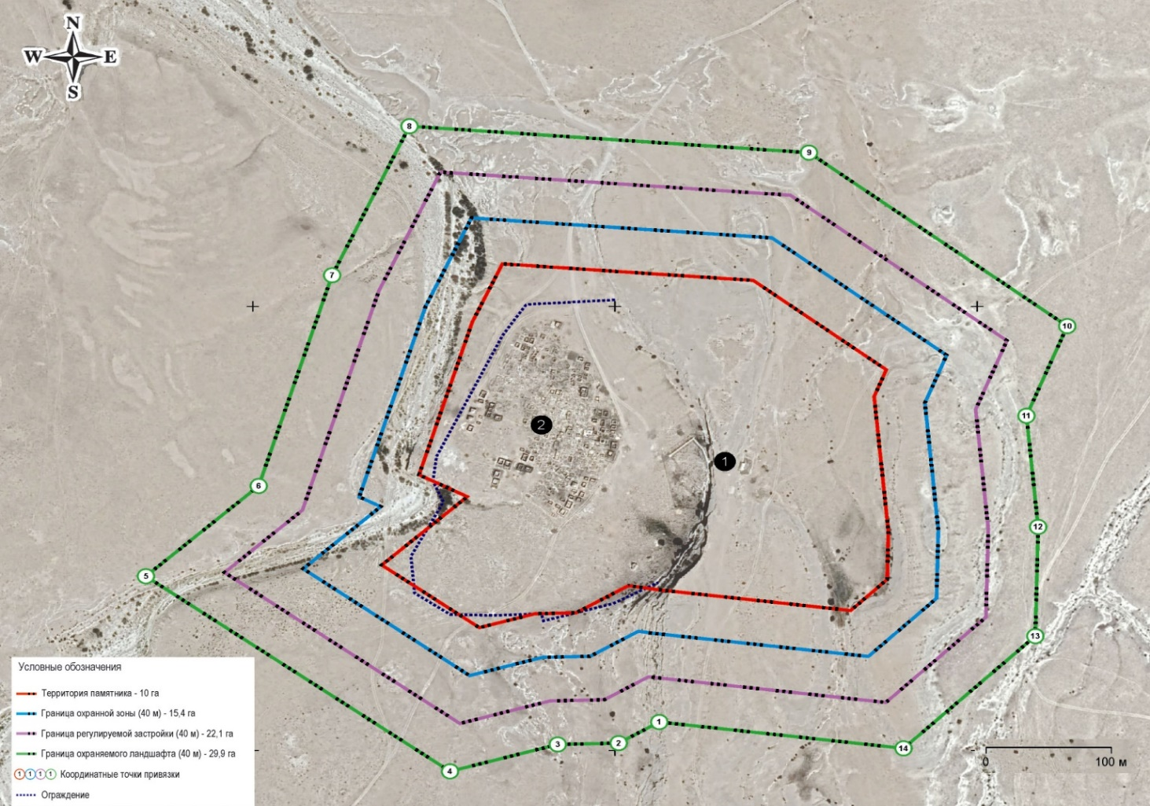

Карта границ охранной зоны, зоны регулирования застройки и зоны охраняемого природного ландшафта памятника истории и культуры "Подземная мечеть Қараман ата и некрополь: ХIII-ХIХ века"

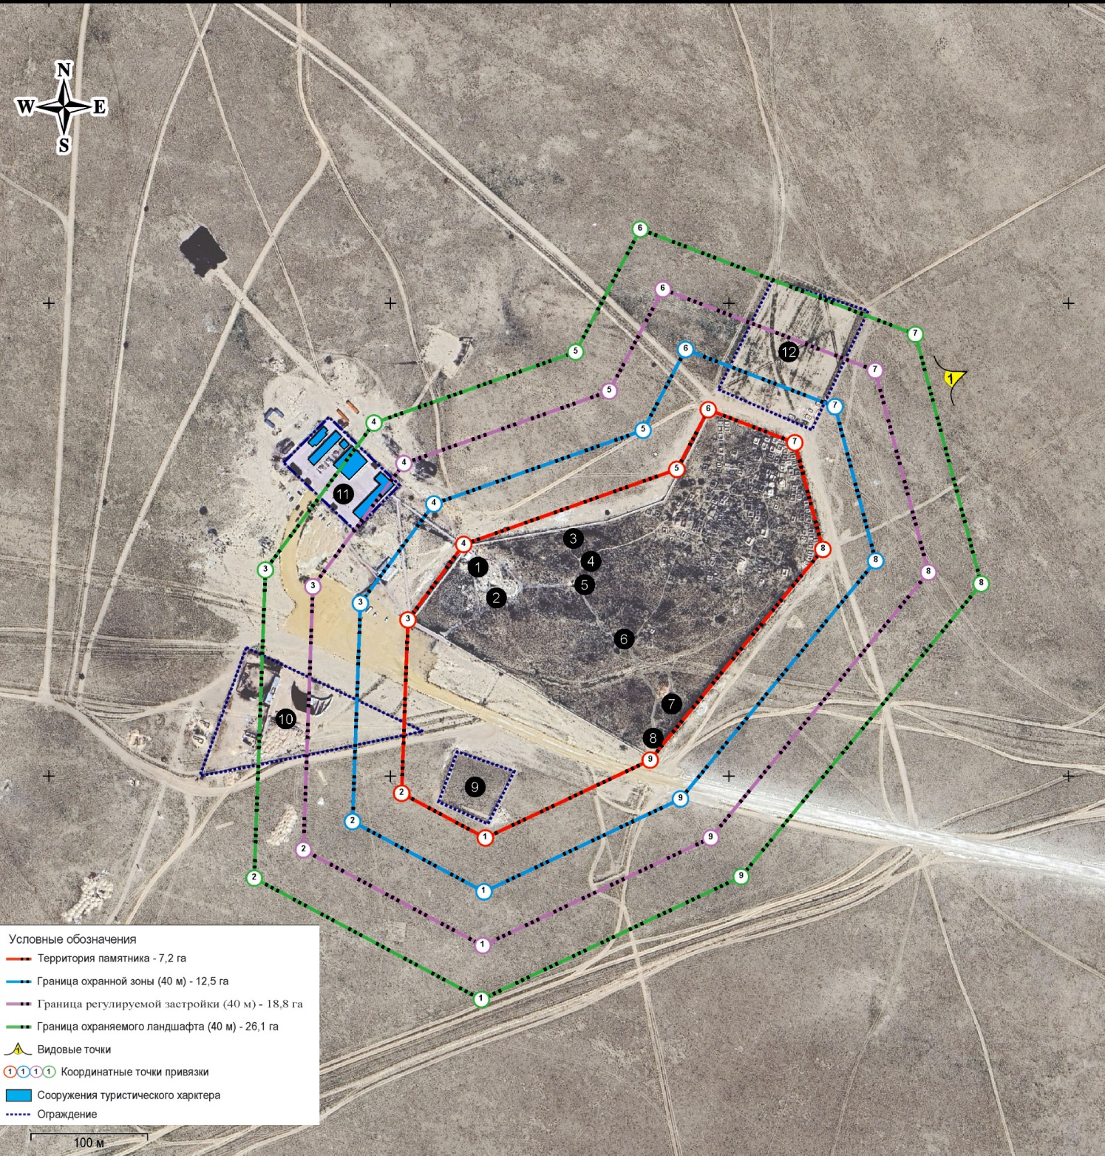

Карта границ охранной зоны, зоны регулирования застройки и зоны охраняемого природного ландшафта памятника истории и культуры "Некрополь Ешкикырган, XVI-XX века"

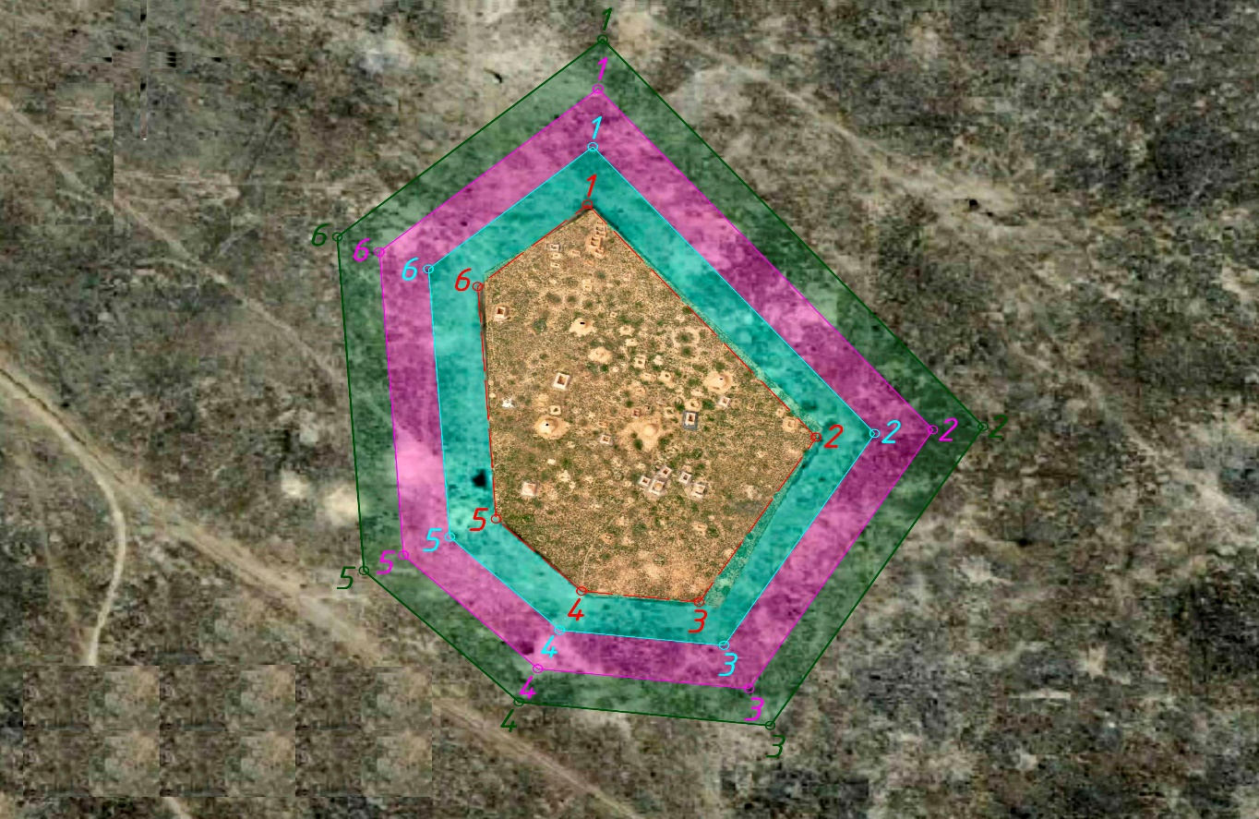

Карта границ охранной зоны, зоны регулирования застройки и зоны охраняемого природного ландшафта памятника истории и культуры "Мавзолей Коккумбет, II половина ХIV века"

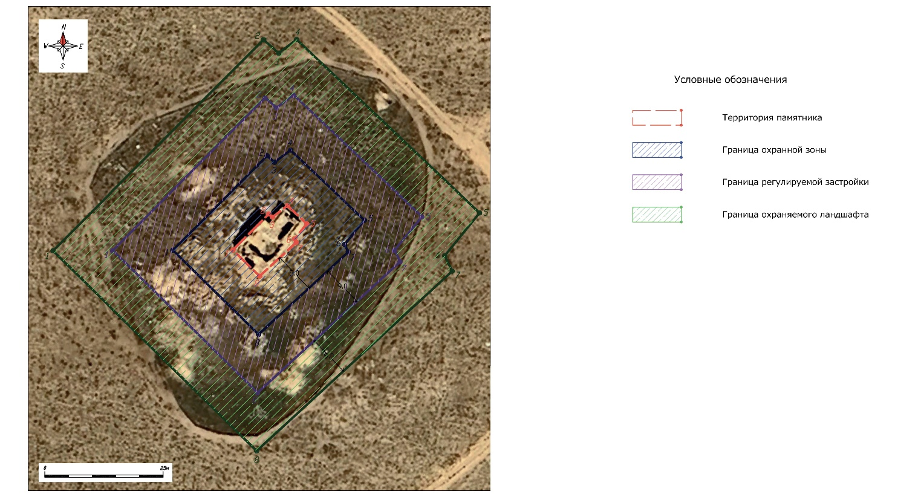

Карта границ охранной зоны, зоны регулирования застройки и зоны охраняемого природного ландшафта памятника истории и культуры "Могильник Айгырлы - 1, средние века"

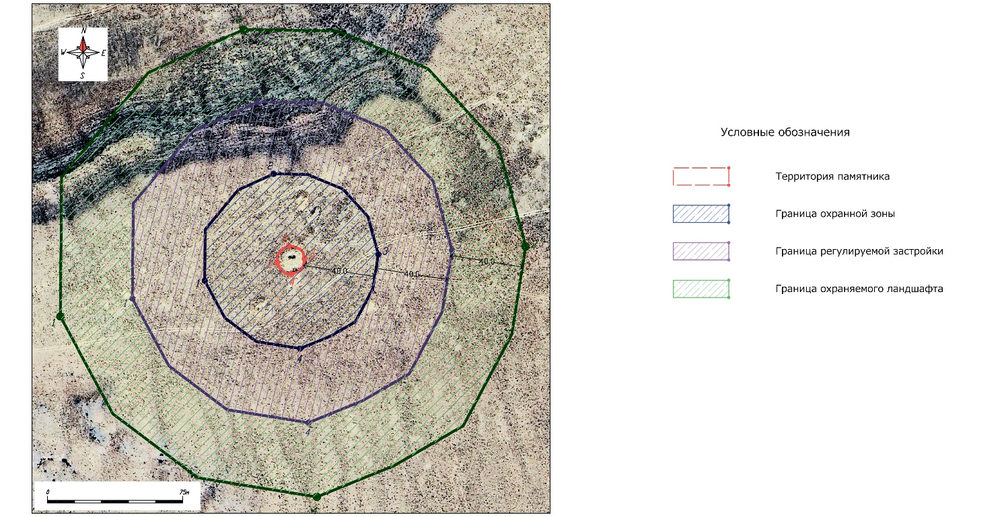

Карта границ охранной зоны, зоны регулирования застройки и зоны охраняемого природного ландшафта памятника истории и культуры "Некрополь Ауызорпа, XV - XIX века"

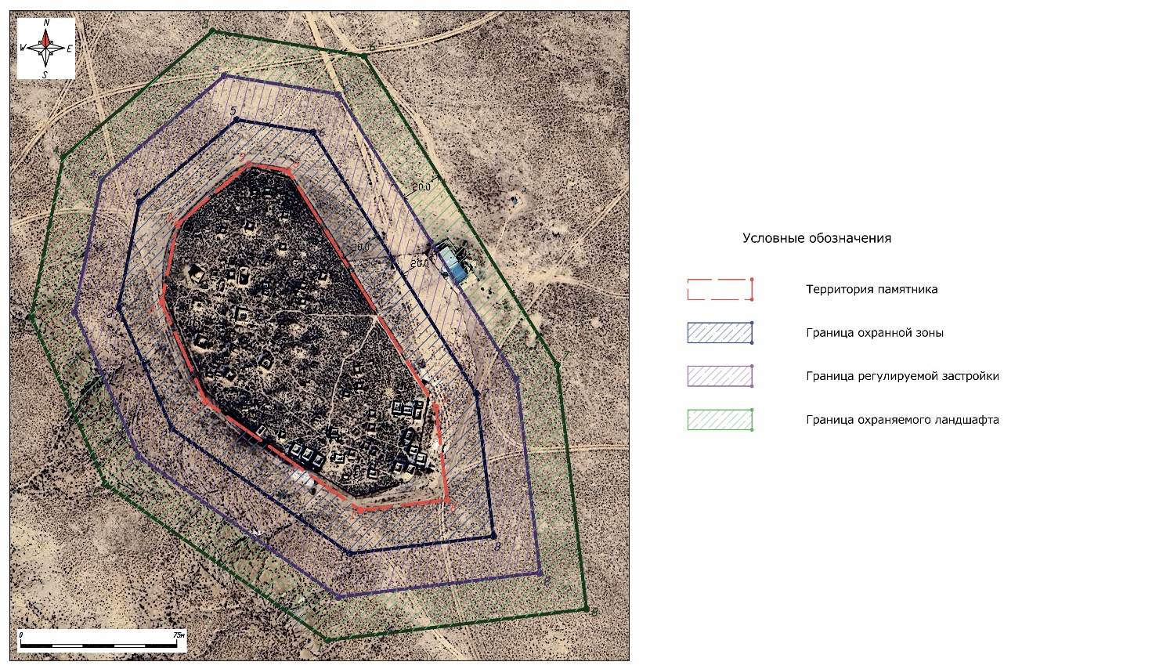

Карта границ охранной зоны, зоны регулирования застройки и зоны охраняемого природного ландшафта памятника истории и культуры "Некрополь Кады, XIV - XX века"

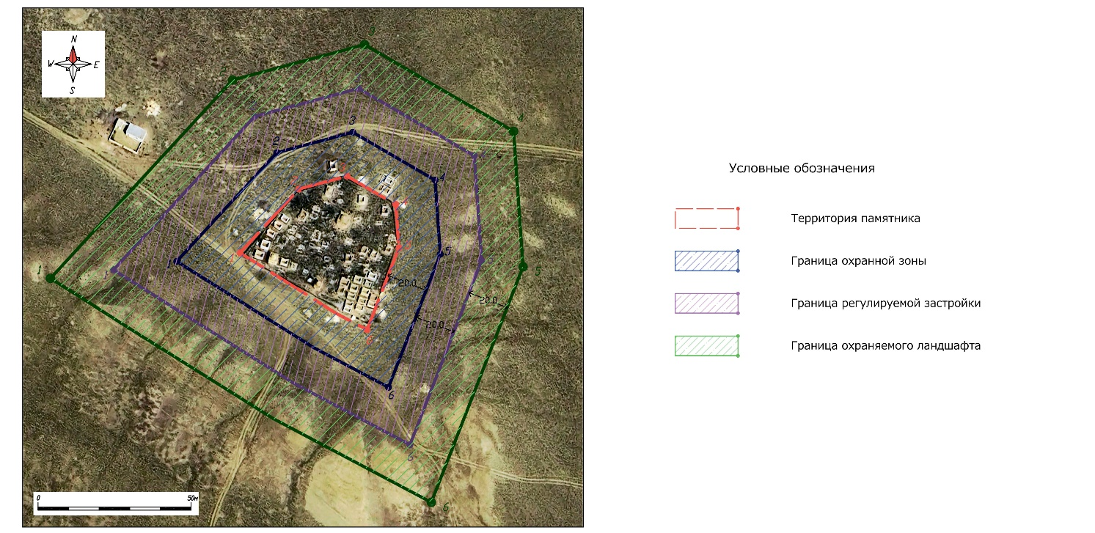

Карта границ охранной зоны, зоны регулирования застройки и зоны охраняемого природного ландшафта памятника истории и культуры "Некрополь Калнияз XIX век"

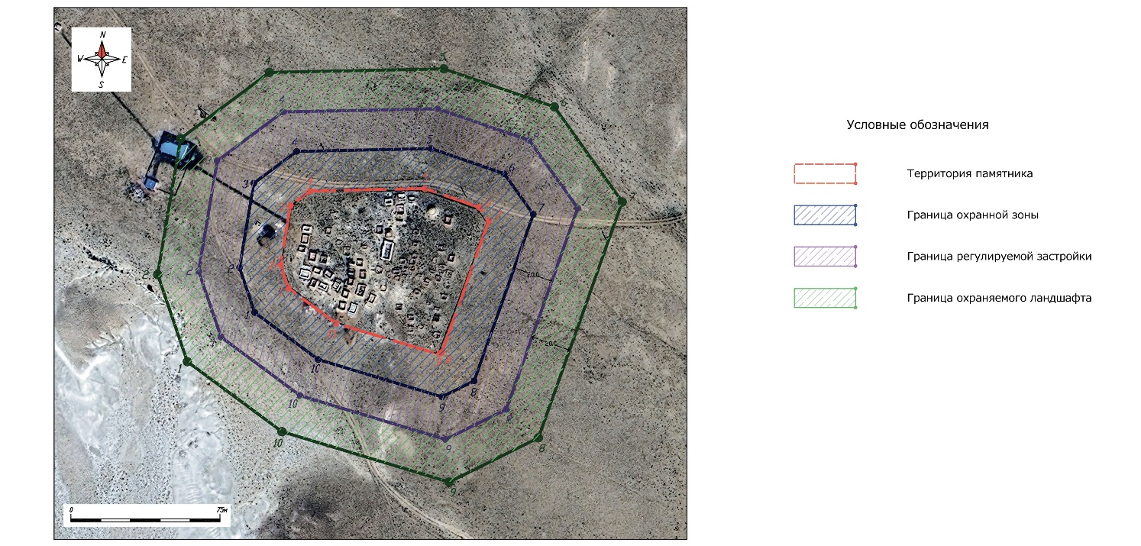

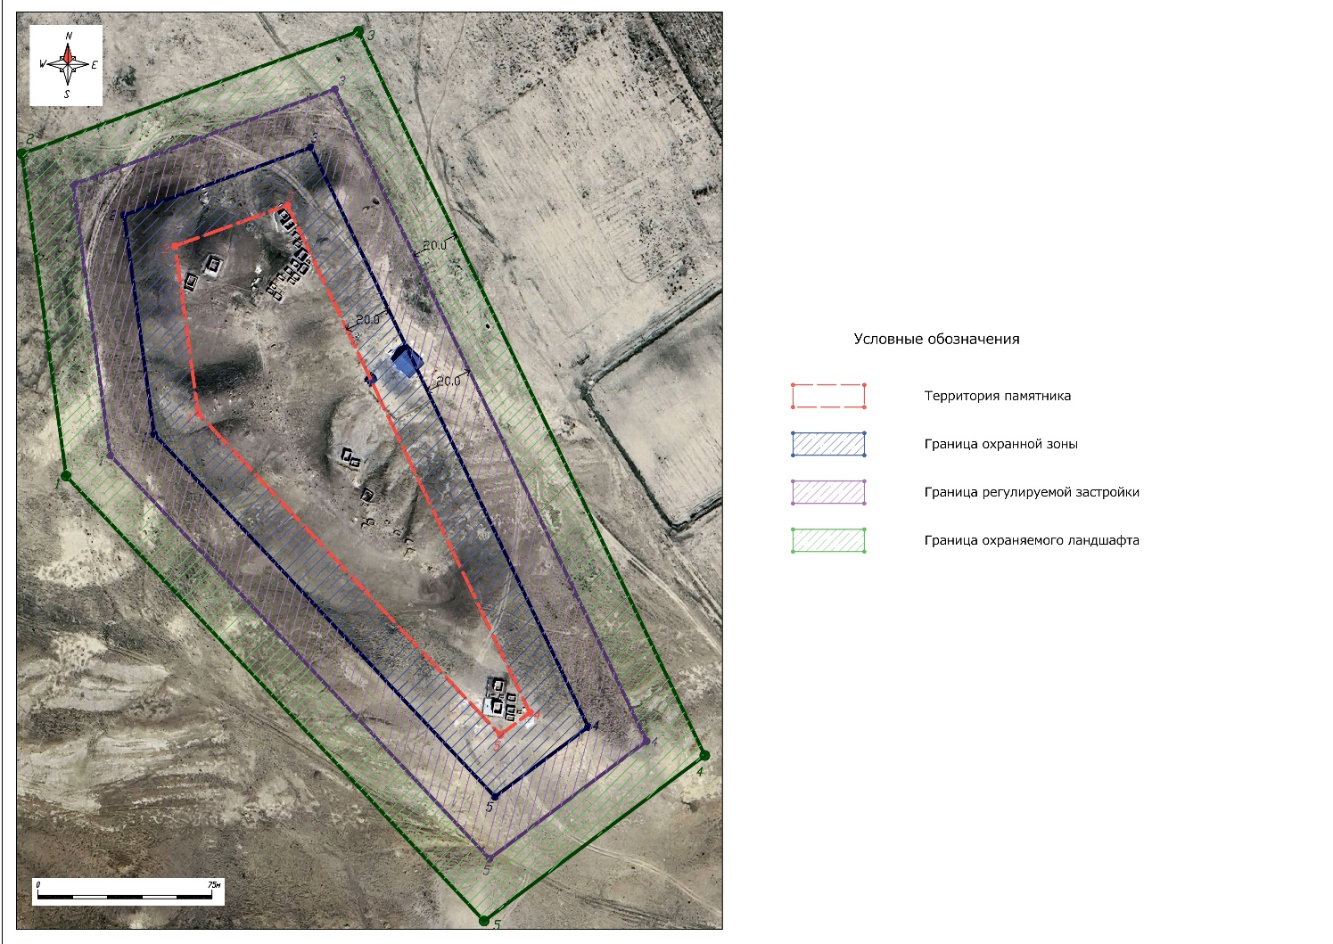

Карта границ охранной зоны, зоны регулирования застройки и зоны охраняемого природного ландшафта памятника истории и культуры "Некрополь Кулмамбет, XVI - XVII века"
Карта границ охранной зоны, зоны регулирования застройки и зоны охраняемого природного ландшафта памятника истории и культуры "Некрополь Кызан, XVI - XIX века"

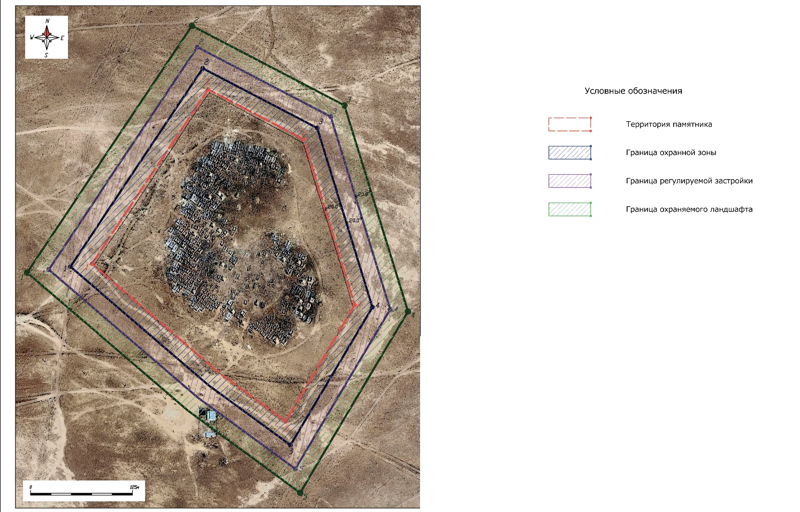

Карта границ охранной зоны, зоны регулирования застройки и зоны охраняемого природного ландшафта памятника истории и культуры "Некрополь Кырыккез, XVIII - XIX века"

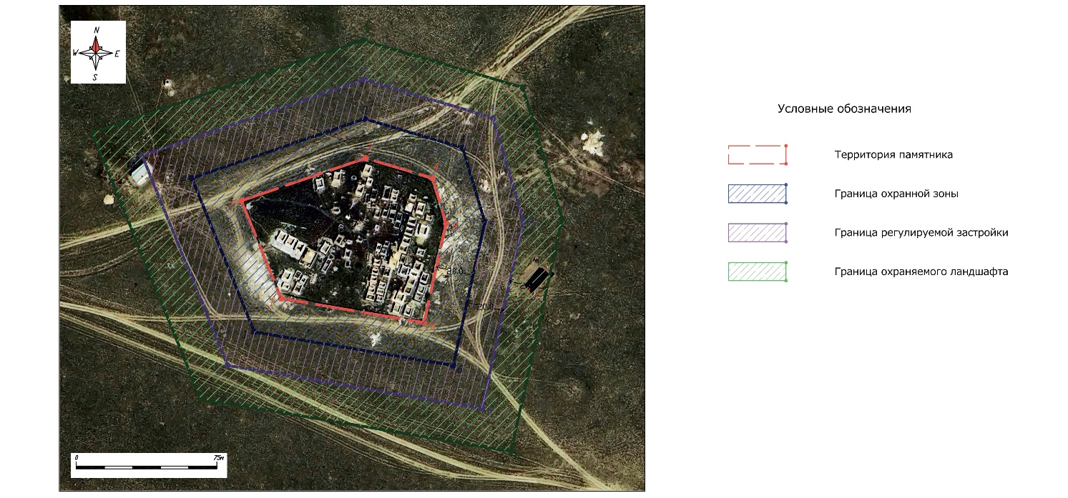

Приложение 3 к
постановлению акимата
Мангистауской области
от 24 сентября 2024 года №195
Границы охранных зон, зон регулирования застройки и зон охраняемого природного ландшафта памятников истории и культуры, расположенных в Мунайлинском районе Мангистауской области
Сноска. Приложение 3 в редакции постановления акимата Мангистауской области от 22.07.2025 № 155 (вводится в действие по истечении десяти календарных дней после дня его первого официального опубликования); от 05.01.2026 № 6 (вводится в действие по истечении десяти календарных дней после дня его первого официального опубликования).
№ | Наименование памятника истории и культуры | Вид памятника истории и культуры | Местонахождение памятника истории и культуры | Площадь памятника истории и культуры, га | Площадь охранной зоны | Площадь зоны регулирования застройки | Площадь зоны охраняемого природного ландшафта
1 | Некрополь Бердибек, XVIII век-I половина XX века | ансамбль и комплекс | в 19,5 километрах к северо-востоку от города Актау | 0,02 | 36 695,79 м2 | 39 435,99 м2 | 41 792,78 м2
2 | Некрополь Нурмаганбет, начало XX века | ансамбль и комплекс | в 35 километрах к северу от село Баянды | 0,4 | 0,7 га | 0,7 га | 0,7 га
3 | Некрополь Бегеш, XII-XIX века | ансамбль и комплекс | в 20 километрах к северу от село Баянды | 0,98 | 0,93 га | 1,24 га | 1,24 га
4 | Некрополь Жамбауыл, XVII-XIX века | ансамбль и комплекс | в 30 километрах к северу от село Баянды | 1,18 | 1,18 га | 1,47 га | 1,47 га
5 | Некрополь Катем (Хатам-ишан), X-XIX века | ансамбль и комплекс | в 15 километрах к северу от село Баянды | 1,68 | 1,13 га | 1,41 га | 1,41 га
6 | Мавзолей Жулдыз, II половина XVIII века | градостроительство и архитектура | в 35 километрах к юго-востоку от села Батыр | 0,002 | 0,050 га | 0,118 га | 0,186 га
7 | Некрополь Бектемир-баба, XIX - XX века | ансамбль и комплекс | в 45 километрах к северо-западу от села Курык | 0,661 | 1,053 га | 1,342 га | 1,631 га
8 | Некрополь Борилген, XVII - XX века | ансамбль и комплекс | в 35 километрах к северо-востоку от села Баянды | 0,537 | 0,875 га | 1,197 га | 1,518 га
9 | Некрополь Жаукен, XII - XIX века | ансамбль и комплекс | в 30 километрах к северо-востоку от села Баянды | 0,014 | 0,250 га | 0,548 га | 0,845 га
10 | Некрополь Озбек, XIX - XX века | ансамбль и комплекс | в 20 километрах к северу от села Баянды | 0,303 | 0,580 га | 0,880 га | 1,181 га
11 | Некрополь Шектибай, XIII век - начало XX века | ансамбль и комплекс | в 10 километрах к северо-западу от села Курык | 0,009 | 0,237 га | 0,557 га | 0,878 га
Примечание:
расшифровка аббревиатур:
м2 – квадратный метр
га – гектар
Карта границ охранной зоны, зоны регулирования застройки и зоны охраняемого природного ландшафта памятника истории и культуры "Некрополь Бердибек, XVIII век-I половина XX века"

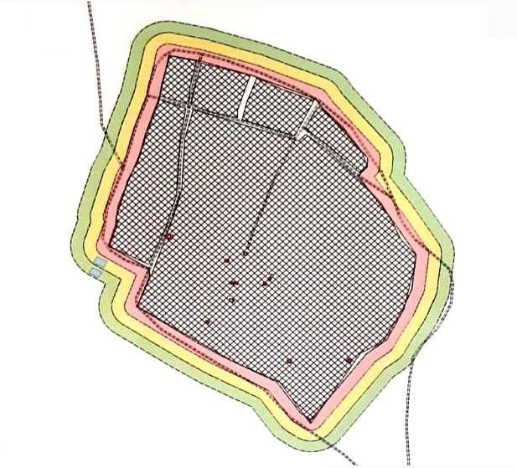

Охранная зона Зона регулирования застройкиЗона охраняемого природного ландшафта

Охранная зона Зона регулирования застройкиЗона охраняемого природного ландшафта

Охранная зона Зона регулирования застройкиЗона охраняемого природного ландшафта
Карта границ охранной зоны, зоны регулирования застройки и зоны охраняемого природного ландшафта памятника истории и культуры "Некрополь Нурмаганбет, начало XX века"

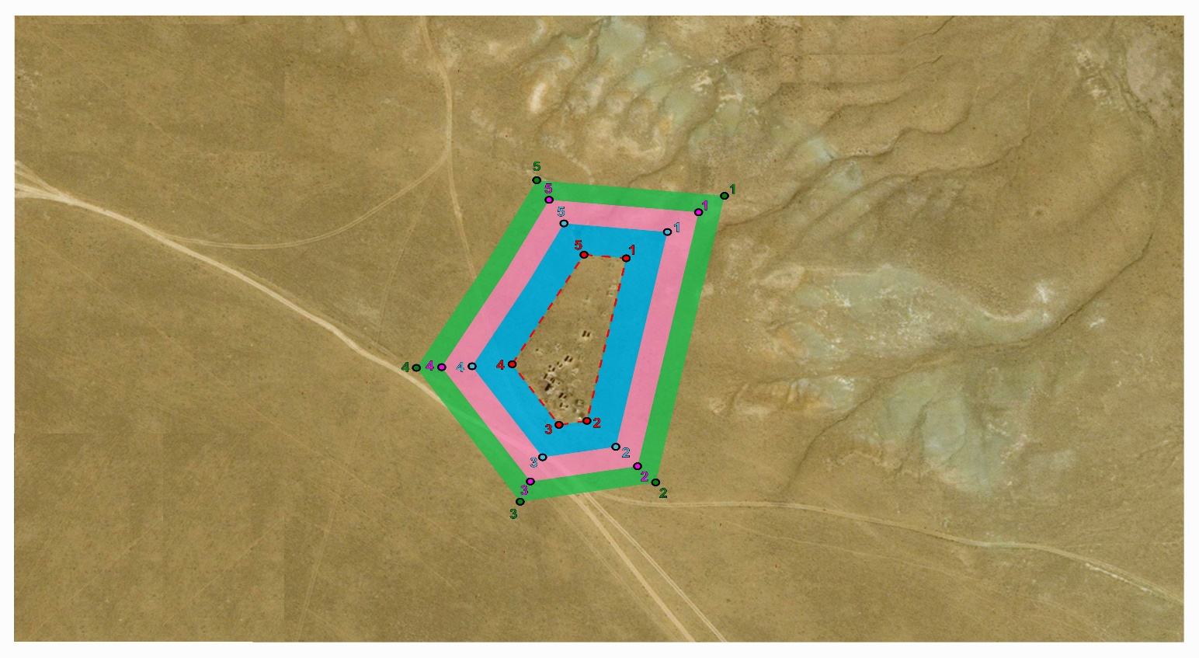

Карта границ охранной зоны, зоны регулирования застройки и зоны охраняемого природного ландшафта памятника истории и культуры "Некрополь Бегеш, XII-XIX века"

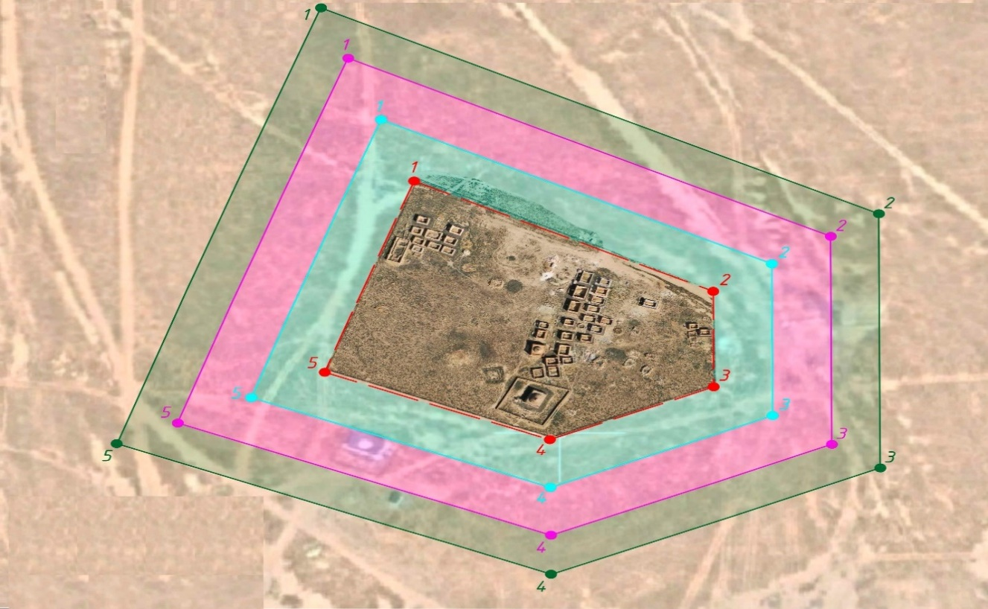

Карта границ охранной зоны, зоны регулирования застройки и зоны охраняемого природного ландшафта памятника истории и культуры "Некрополь Жамбауыл, XVII-XIX века"

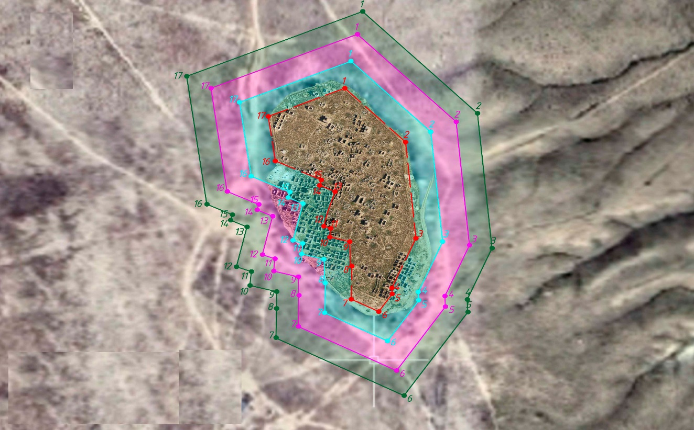

Карта границ охранной зоны, зоны регулирования застройки и зоны охраняемого природного ландшафта памятника истории и культуры "Некрополь Катем (Хатам-ишан), X-XIX века"

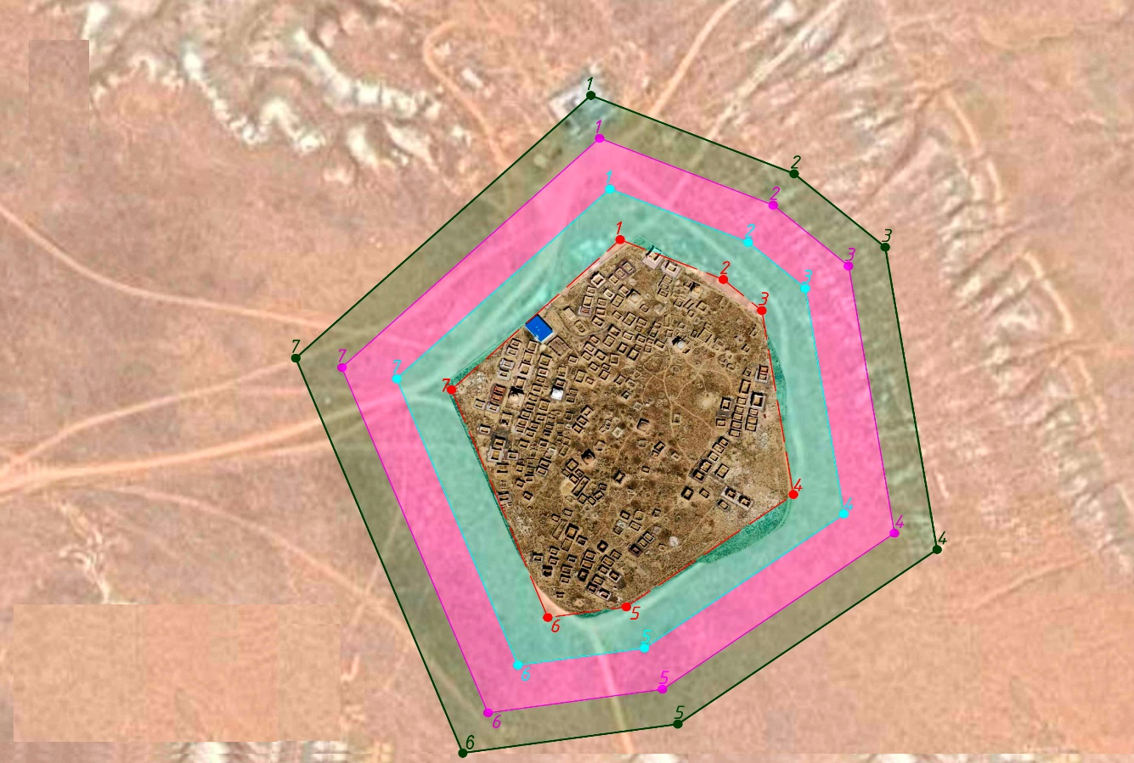

Карта границ охранной зоны, зоны регулирования застройки и зоны охраняемого природного ландшафта памятника истории и культуры "Мавзолей Жулдыз, II половина XVIII века"

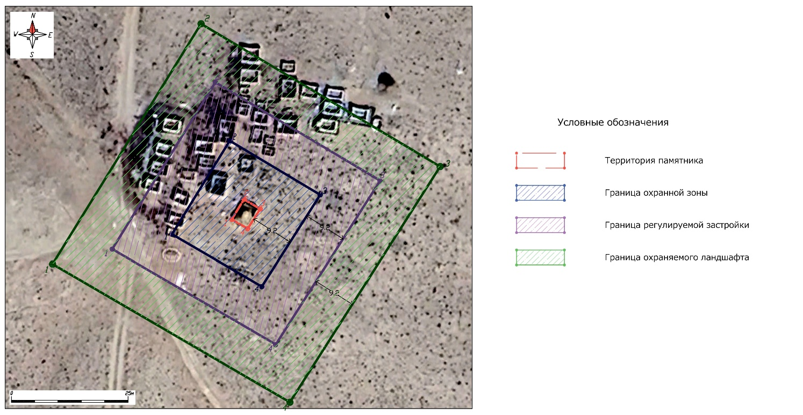

Карта границ охранной зоны, зоны регулирования застройки и зоны охраняемого природного ландшафта памятника истории и культуры "Некрополь Бектемир-баба, XIX - XX века"

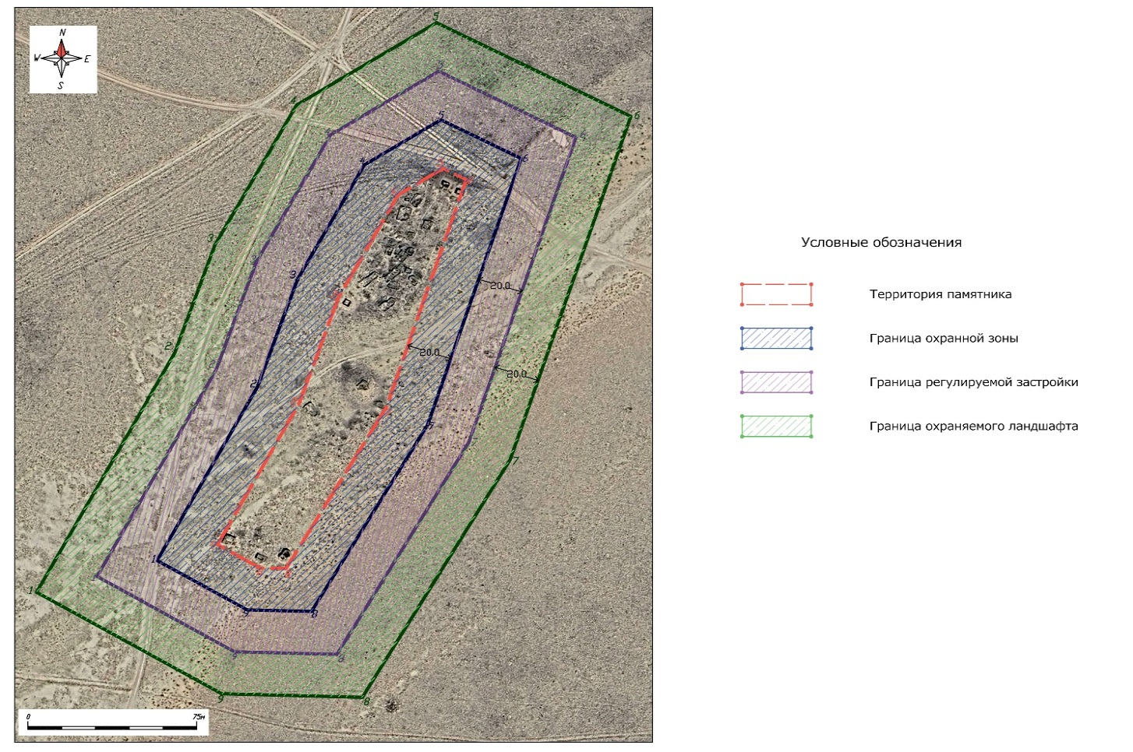

Карта границ охранной зоны, зоны регулирования застройки и зоны охраняемого природного ландшафта памятника истории и культуры "Некрополь Борилген, XVII - XX века"

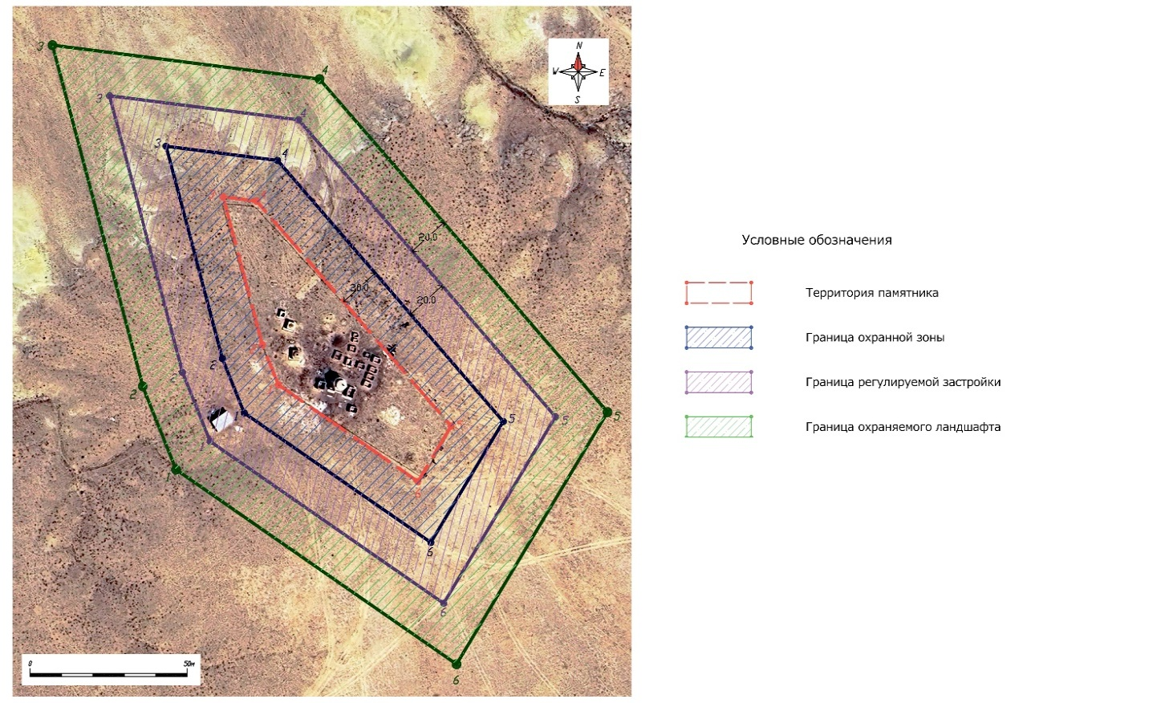

Карта границ охранной зоны, зоны регулирования застройки и зоны охраняемого природного ландшафта памятника истории и культуры "Некрополь Жаукен, XII - XIX века"

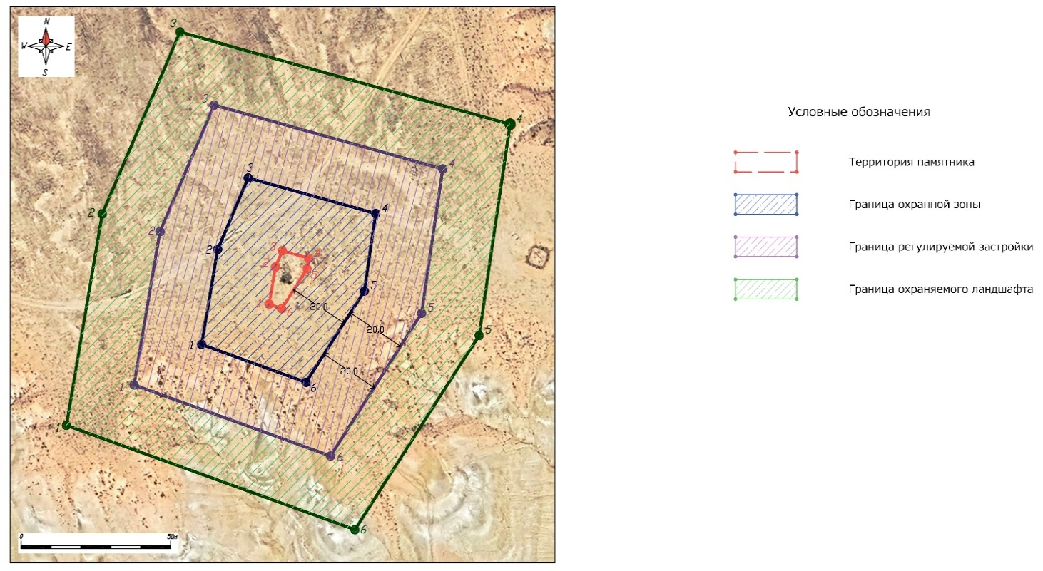

Карта границ охранной зоны, зоны регулирования застройки и зоны охраняемого природного ландшафта памятника истории и культуры "Некрополь Озбек, XIX - XX века"

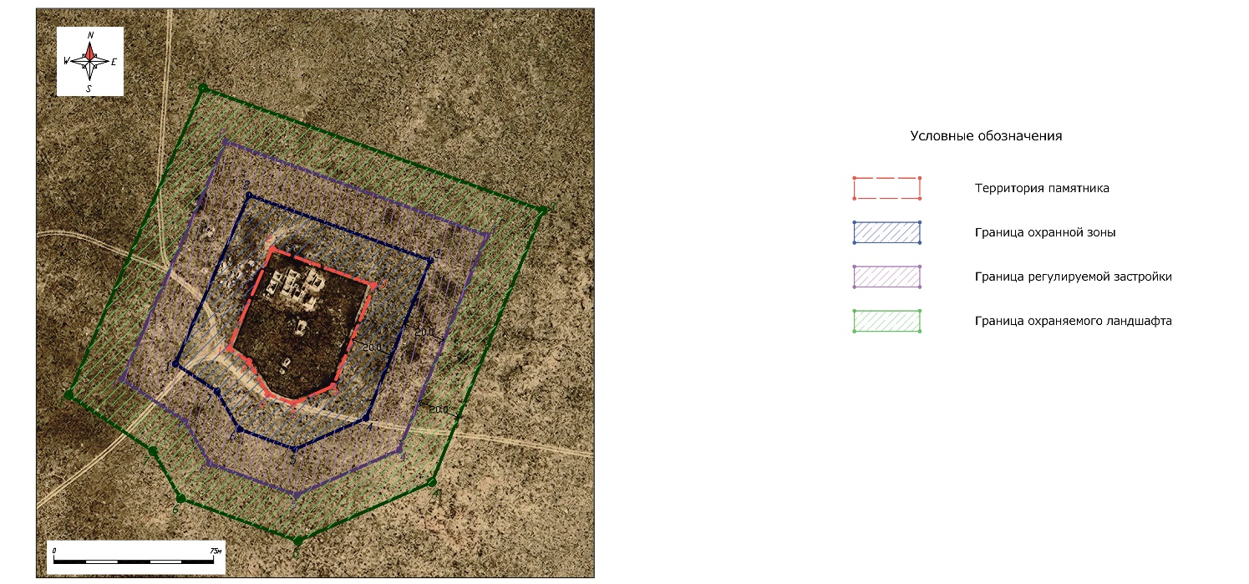

Карта границ охранной зоны, зоны регулирования застройки и зоны охраняемого природного ландшафта памятника истории и культуры "Некрополь Шектибай, XIII век - начало XX века"

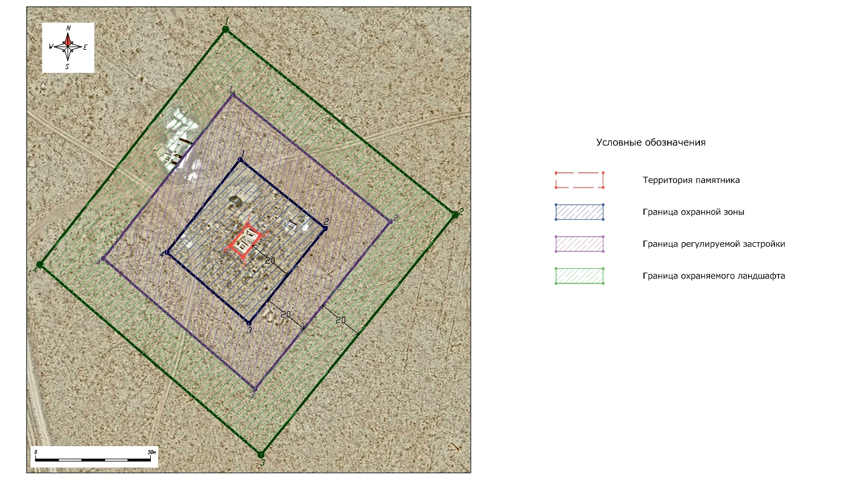

Приложение 4
к постановлению акимата
Мангистауской области
от 24 сентября 2024 года №195
Границы охранных зон, зон регулирования застройки и зон охраняемого природного ландшафта памятников истории и культуры, расположенных в Тупкараганском районе Мангистауской области
Сноска. Приложение 4 в редакции постановления акимата Мангистауской области от 22.07.2025 № 155 (вводится в действие по истечении десяти календарных дней после дня его первого официального опубликования); от 05.01.2026 № 6 (вводится в действие по истечении десяти календарных дней после дня его первого официального опубликования).

№ | Наименование памятника истории и культуры | Вид памятника истории и культуры | Местонахождение памятника истории и культуры | Площадь памятника истории и культуры, га | Площадь охранной зоны | Площадь зоны регулирования застройки | Площадь зоны охраняемого природного ландшафта
1 | Некрополь Есмамбет, ХVII-ХIХ века | ансамбль и комплекс | в 25 километрах к северо-западу от города Актау | 0,36 | 10 881,76 м2 | 13 377,54 м2 | 15 869,36 м2
2 | Поселение Кетиккала, XIV век | археология | в 800 метрах к северо-востоку от города Форт- Шевченко | 14,4 | 6,4 га | 6,4 га | 6,4 га
3 | Некрополь Карагашты-аулие, X-XIX века | ансамбль и комплекс | в 47 километрах к востоку от города Форт-Шевченко | 1,43 | 1,08 га | 1,08 га | 1,08 га
4 | Некрополь Калипан, X-XIX века | ансамбль и комплекс | в 11 километрах к северо-западу от села Акшукур | 1,0 | 1,0 га | 1,0 га | 1,0 га
5 | Некрополь Кенты-баба, X-XVI века | ансамбль и комплекс | в 55 километрах к северо-востоку от города Форт- Шевченко | 0,9 | 0,9 га | 0,9 га | 0,9 га
6 | Некрополь, подземная мечеть и урочище Султан-упи, X-XIX века, энеолит | ансамбль и комплекс | в 57 километрах к северо-востоку от города Форт- Шевченко | 100,0 | 7,4 га | 7,4 га | 7,4 га
7 | Некрополь Сагындык, XVI-XIX века | ансамбль и комплекс | в 23 километрах к востоку от города Форт-Шевченко | 1,2 | 1,0 га | 1,0 га | 1,0 га
8 | Некрополь Уштам, X-XVI века | ансамбль и комплекс | в 55 километрах к северо-востоку от города Форт- Шевченко | 0,6 | 0,8 га | 0,8 га | 0,8 га
9 | Некрополь Акшора, XVI-XX века | ансамбль и комплекс | в 25 километрах к востоку от города Форт- Шевченко | 0,57 | 0,76 га | 1,06 га | 1,06 га
10 | Некрополь Жалгыз там (Бельторан), XII-XIX века | ансамбль и комплекс | в 45 километрах к востоку от города Форт- Шевченко | 0,58 | 0,73 га | 1,02 га | 1,02 га
11 | Некрополь Жылкыбай, XVII-XIX века | ансамбль и комплекс | в 40 километрах к северо-западу от села Акшукур | 0,20 | 0,50 га | 0,79 га | 0,79 га
12 | Некрополь Кайдауыл (Айымбет), XVIII-XIX века | ансамбль и комплекс | в 43 километрах к северо-востоку от села Акшукур | 0,20 | 0,58 га | 0,88 га | 0,88 га
13 | Некрополь Калын-Арбат, X-XIX века | ансамбль и комплекс | в 18 километрах к северо-западуу от села Акшукур | 1,29 | 1,05 га | 1,35 га | 1,35 га
14 | Некрополь Кошкар-ата, IX-XX века | ансамбль и комплекс | в 17 километрах к северо-западу от города Форт- Шевченко | 0,92 | 0,98 га | 1,29 га | 1,29 га
15 | Некрополь Мая, XIV-XIX века | ансамбль и комплекс | в 36 километрах к востоку от города Форт-Шевченко | 0,27 | 0,56 га | 0,86 га | 0,86 га
16 | Некрополь Шат, XVII-XIX века | ансамбль и комплекс | в 20 километрах к юго-западу от села Таучик | 1,26 | 1,04 га | 1,33 га | 1,33 га
17 | Городище Каракабак, III век – начало VI века и IX – X века | археология | в 17 километрах к северо-восток от села Таучик | 0,186 | 1,522 га | 2,806 га | 4,086 га
18 | Верхний Тупкараганский маяк, 1851 год | градостроительство и архитектура | в 10 километрах к северу от города Форт-Шевченко | 0,003 | 0,341 га | 1,699 га | 1,954 га
19 | Мавзолей Абылгазы, XIX век | градостроительство и архитектура | в 3 километрах к югу от города Форт-Шевченко | 0,002 | 0,073 га | 0,177 га | 0,281 га
20 | Некрополь Канга-баба, XI - XIX века | ансамбль и комплекс | в 25 километрах к востоку от города Форт-Шевченко | 1,671 | 1,154 га | 1,436 га | 1,718 га
21 | Мавзолей Каракоз, XV - XVII века | градостроительство и архитектура | в 25 километрах к восток от города Форт-Шевченко | 0,004 | 0,027 га | 0,052 га | 0,077 га
22 | Некрополь Косым, XVII - XX века | ансамбль и комплекс | в 9 километрах к востоку от города Форт-Шевченко | 0,484 | 0,685 га | 0,976 га | 1,268 га
23 | Некрополь Узын-там (Кара-там), XII -XIX века | ансамбль и комплекс | в 17 километрах к северо-запад от города Форт- Шевченко | 0,451 | 0,705 га | 1,032 га | 1,358 га
24 | Нижний Тупкараганский маяк, 1851 года | градостроительство и архитектура | на восточной окраине села Баутино, на южном побережье Тупкараганской бухты | 0,022 | 0,500 га | 1,160 га | 1,819 га
Примечание:
расшифровка аббревиатур:
м2 – квадратный метр
га – гектар
Карта границ охранной зоны, зоны регулирования застройки и зоны охраняемого природного ландшафта памятника истории и культуры "Некрополь Есмамбет, ХVII-ХIХ века"

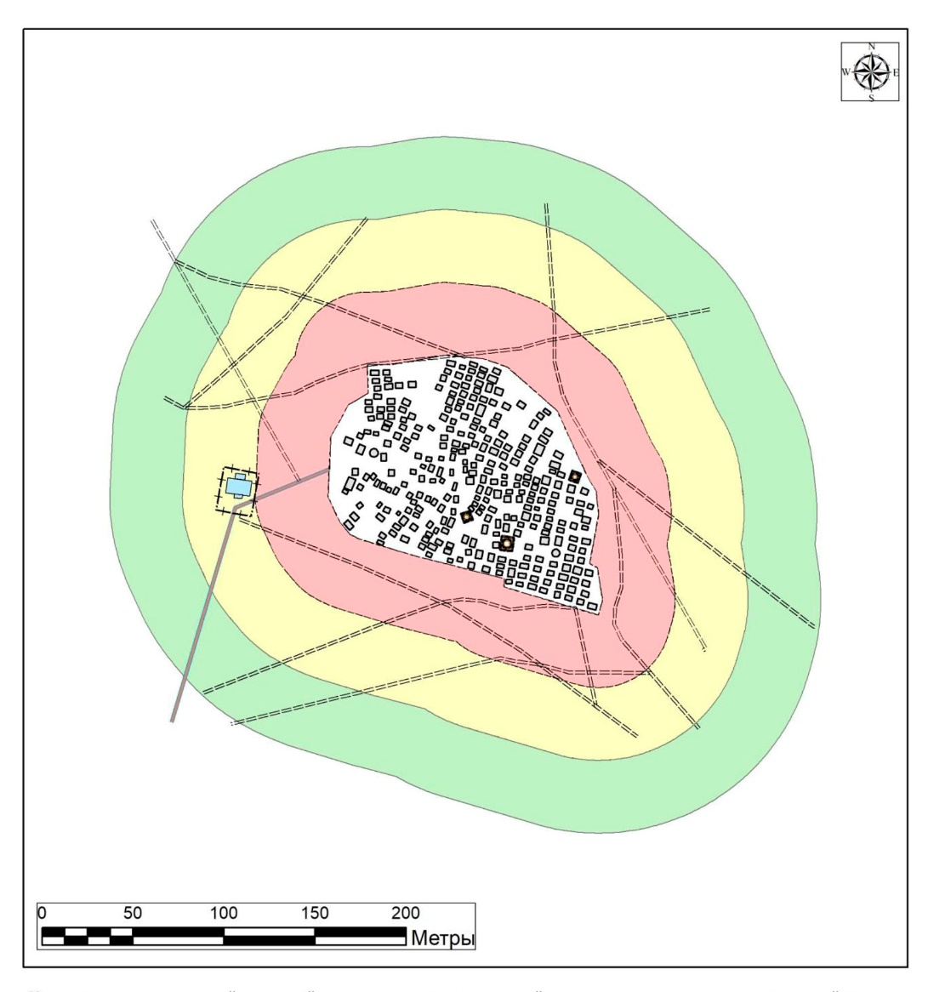

Охранная зона Зона регулирования застройкиЗона охраняемого природного ландшафта

Охранная зона Зона регулирования застройкиЗона охраняемого природного ландшафта

Охранная зона Зона регулирования застройкиЗона охраняемого природного ландшафта
Карта границ охранной зоны, зоны регулирования застройки и зоны охраняемого природного ландшафта памятника истории и культуры "Поселение Кетиккала, XIV век"

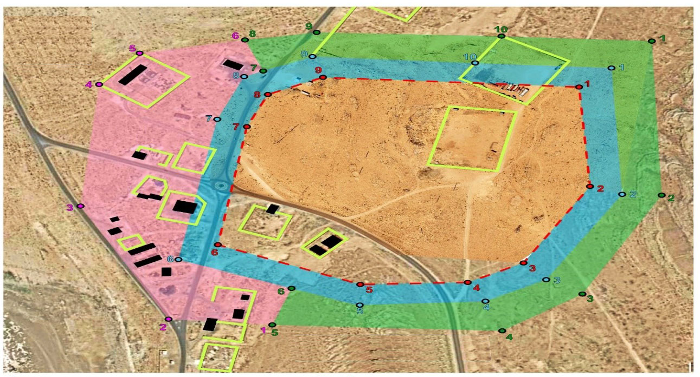

Карта границ охранной зоны, зоны регулирования застройки и зоны охраняемого природного ландшафта памятника истории и культуры "Некрополь Карагашты-аулие, X-XIX века"

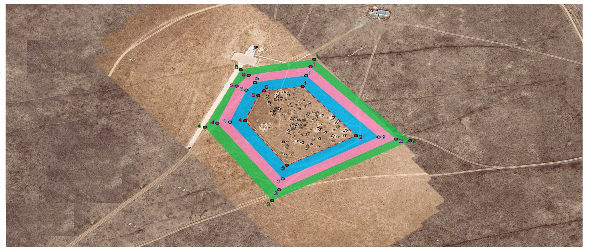

Карта границ охранной зоны, зоны регулирования застройки и зоны охраняемого природного ландшафта памятника истории и культуры "Некрополь Калипан, X-XIX века"

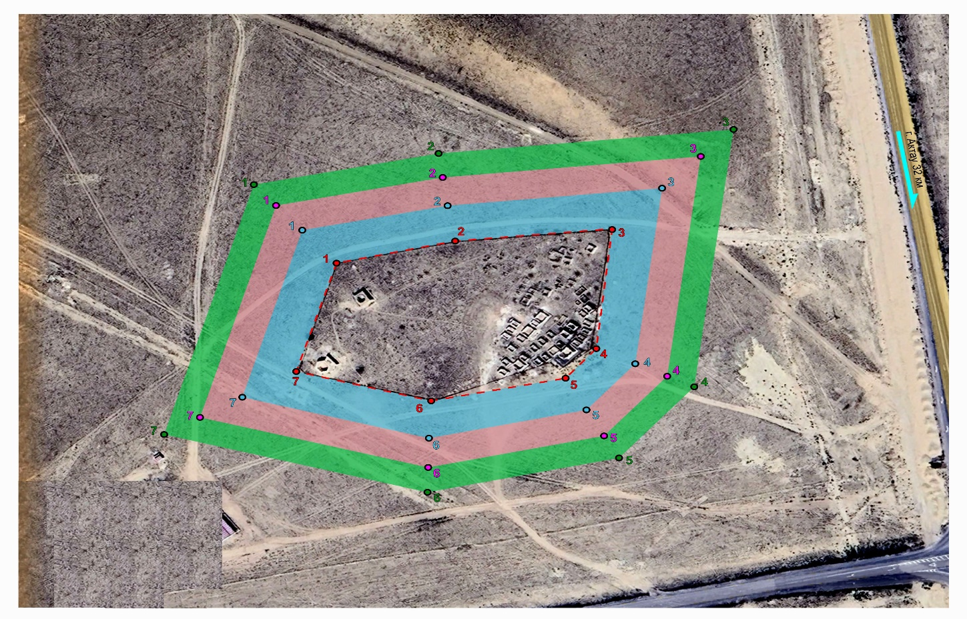

Карта границ охранной зоны, зоны регулирования застройки и зоны охраняемого природного ландшафта памятника истории и культуры "Некрополь Кенты-баба, X-XVI века"

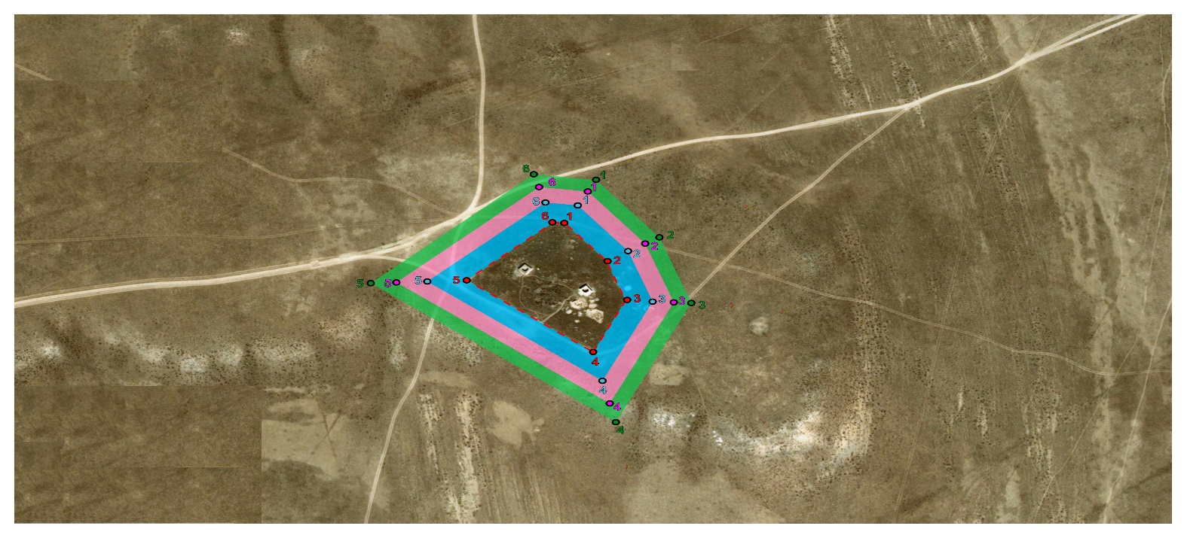

Карта границ охранной зоны, зоны регулирования застройки и зоны охраняемого природного ландшафта памятника истории и культуры "Некрополь, подземная мечеть и урочище Султан-упи, X-XIX века, энеолит"

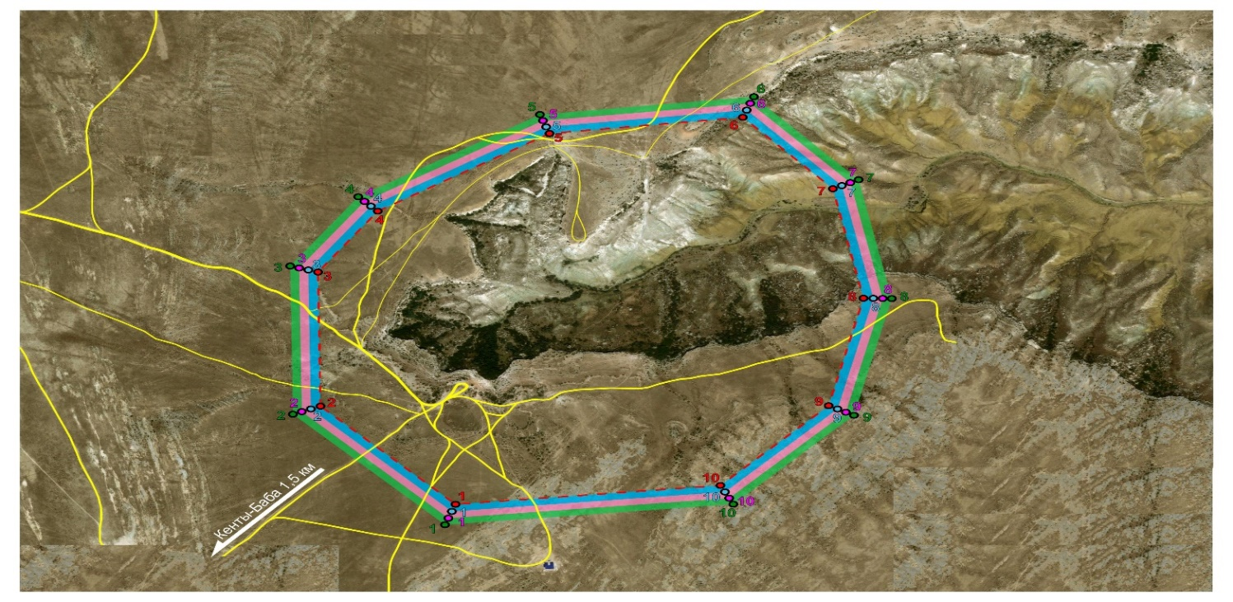

Карта границ охранной зоны, зоны регулирования застройки и зоны охраняемого природного ландшафта памятника истории и культуры "Некрополь Сагындык, XVI-XIX века"

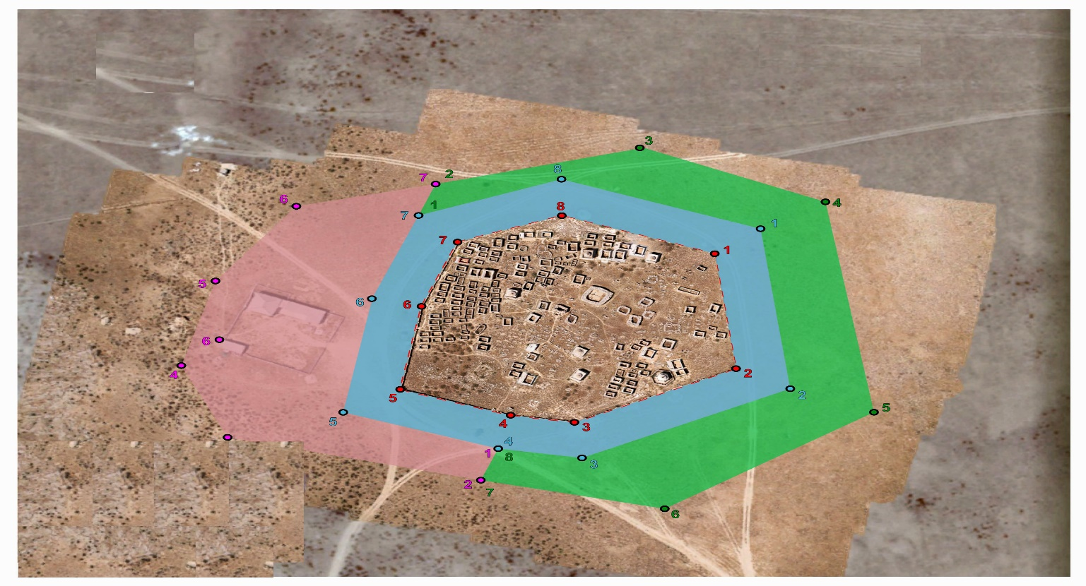

Карта границ охранной зоны, зоны регулирования застройки и зоны охраняемого природного ландшафта памятника истории и культуры "Некрополь Уштам, X-XVI века"

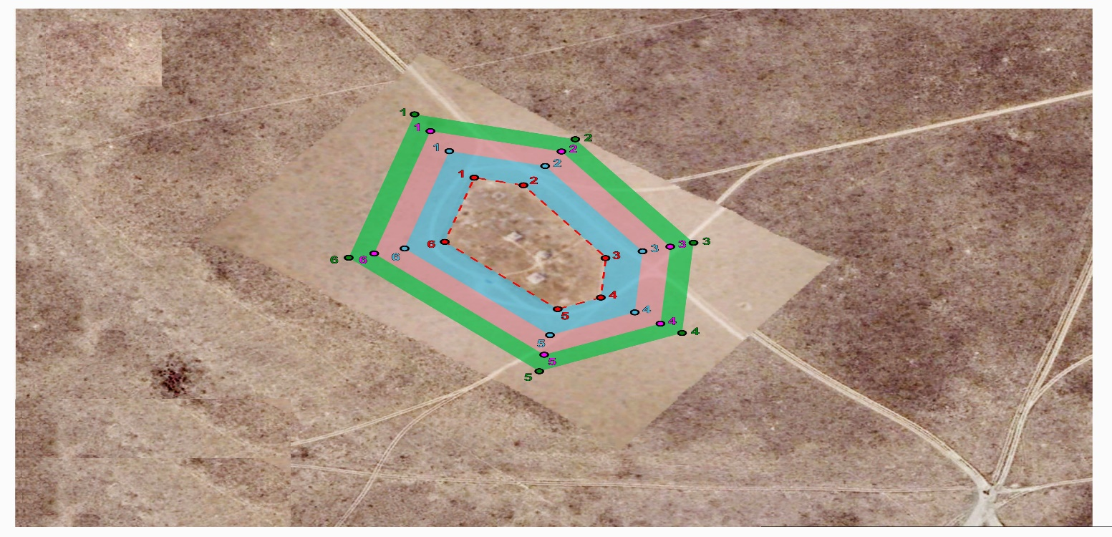

Карта границ охранной зоны, зоны регулирования застройки и зоны охраняемого природного ландшафта памятника истории и культуры "Некрополь Акшора, XVI-XX века"

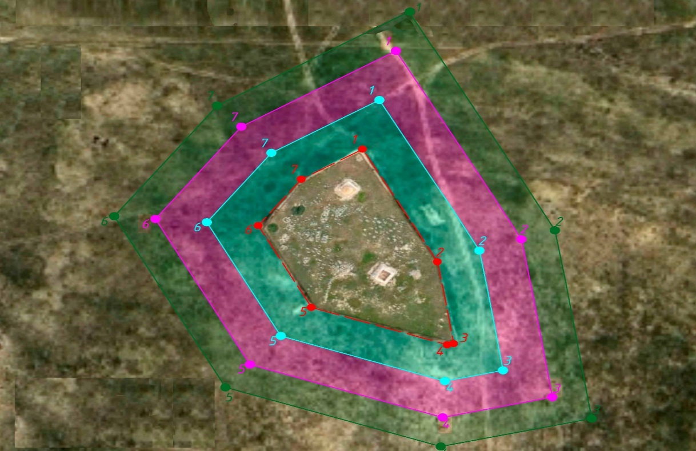

Карта границ охранной зоны, зоны регулирования застройки и зоны охраняемого природного ландшафта памятника истории и культуры "Некрополь Жалгыз там (Бельторан), XII-XIX века"

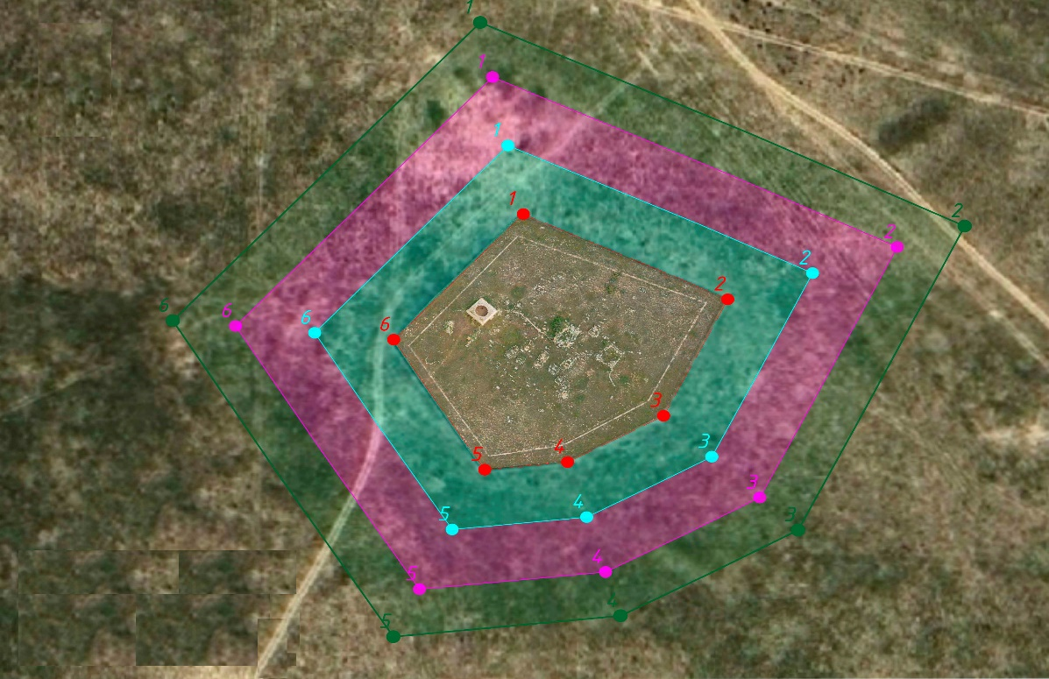

Карта границ охранной зоны, зоны регулирования застройки и зоны охраняемого природного ландшафта памятника истории и культуры "Некрополь Жылкыбай, XVII-XIX века"

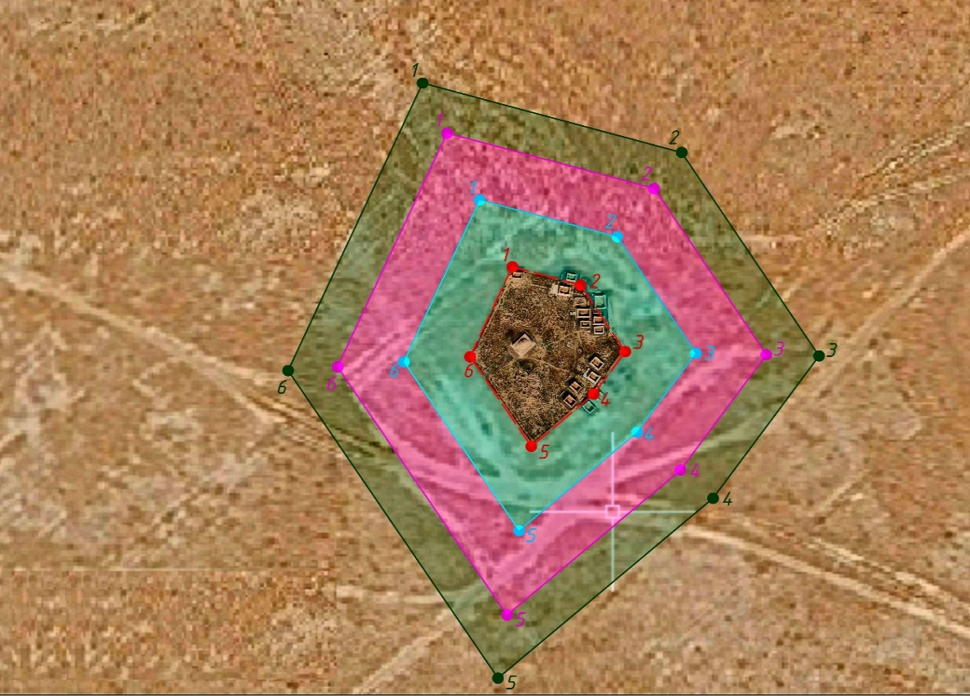

Карта границ охранной зоны, зоны регулирования застройки и зоны охраняемого природного ландшафта памятника истории и культуры "Некрополь Кайдауыл (Айымбет), XVIII-XIX века"

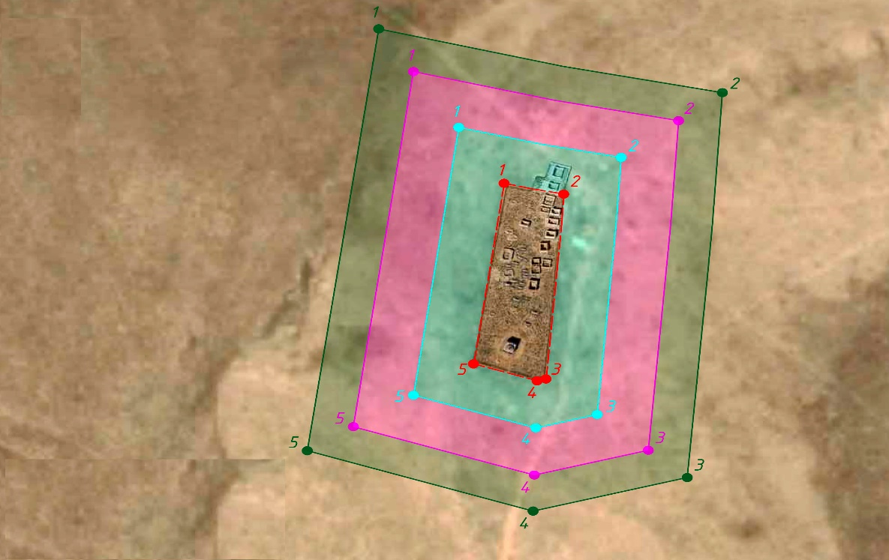

Карта границ охранной зоны, зоны регулирования застройки и зоны охраняемого природного ландшафта памятника истории и культуры "Некрополь Калын-Арбат, X-XIX века"

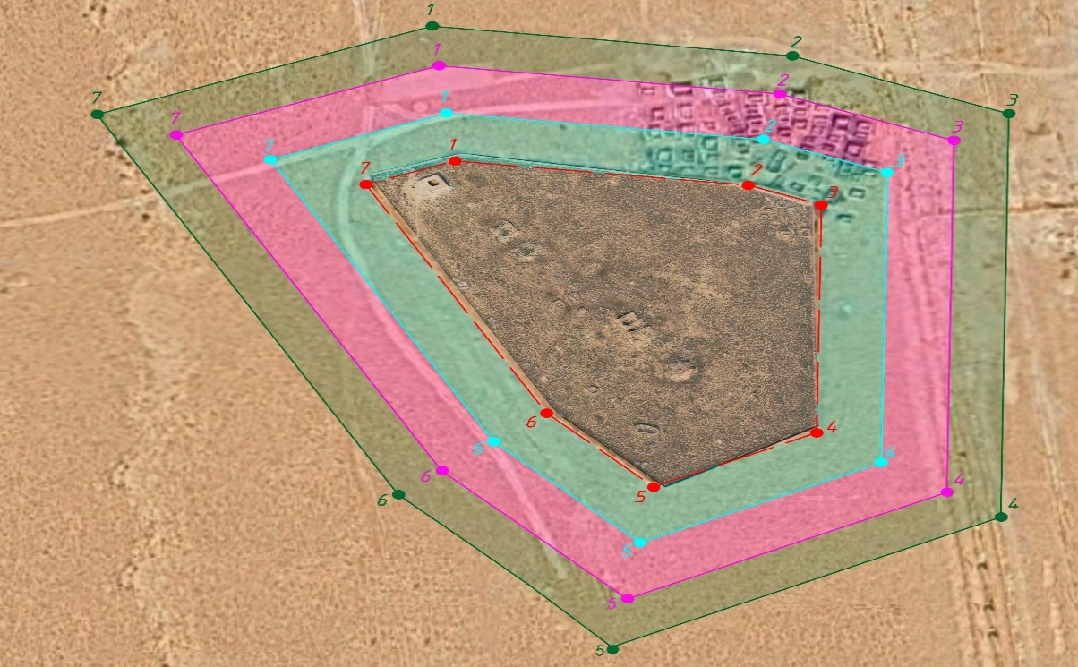

Карта границ охранной зоны, зоны регулирования застройки и зоны охраняемого природного ландшафта памятника истории и культуры "Некрополь Кошкар-ата, IX-XX века"

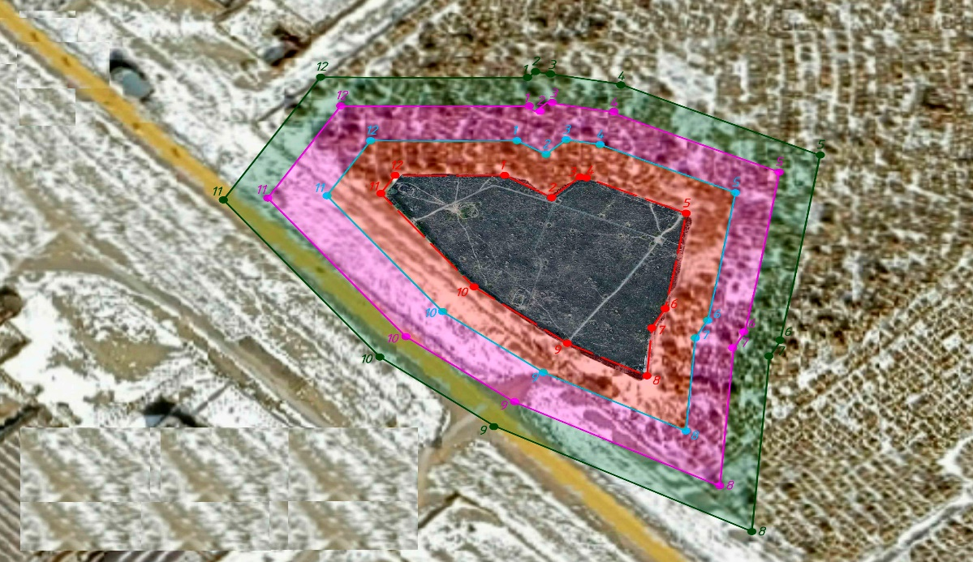

Карта границ охранной зоны, зоны регулирования застройки и зоны охраняемого природного ландшафта памятника истории и культуры "Некрополь Мая, XIV-XIX века"

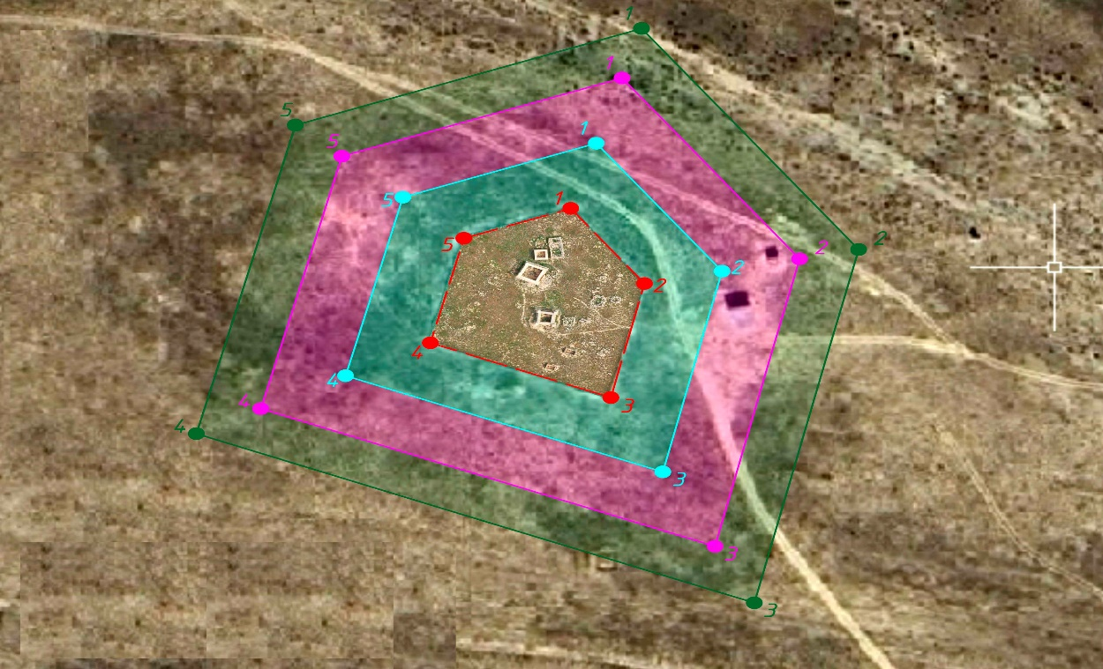

Карта границ охранной зоны, зоны регулирования застройки и зоны охраняемого природного ландшафта памятника истории и культуры "Некрополь Шат, XVII-XIX века"

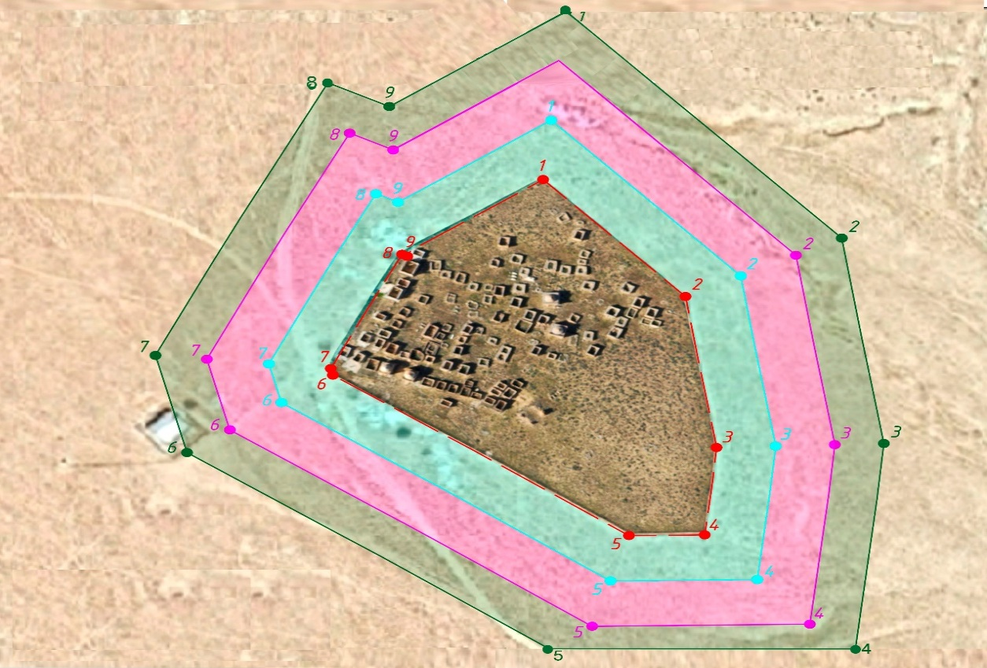

Карта границ охранной зоны, зоны регулирования застройки и зоны охраняемого природного ландшафта памятника истории и культуры "Городище Каракабак, III век – начало VI века и IX – X века"

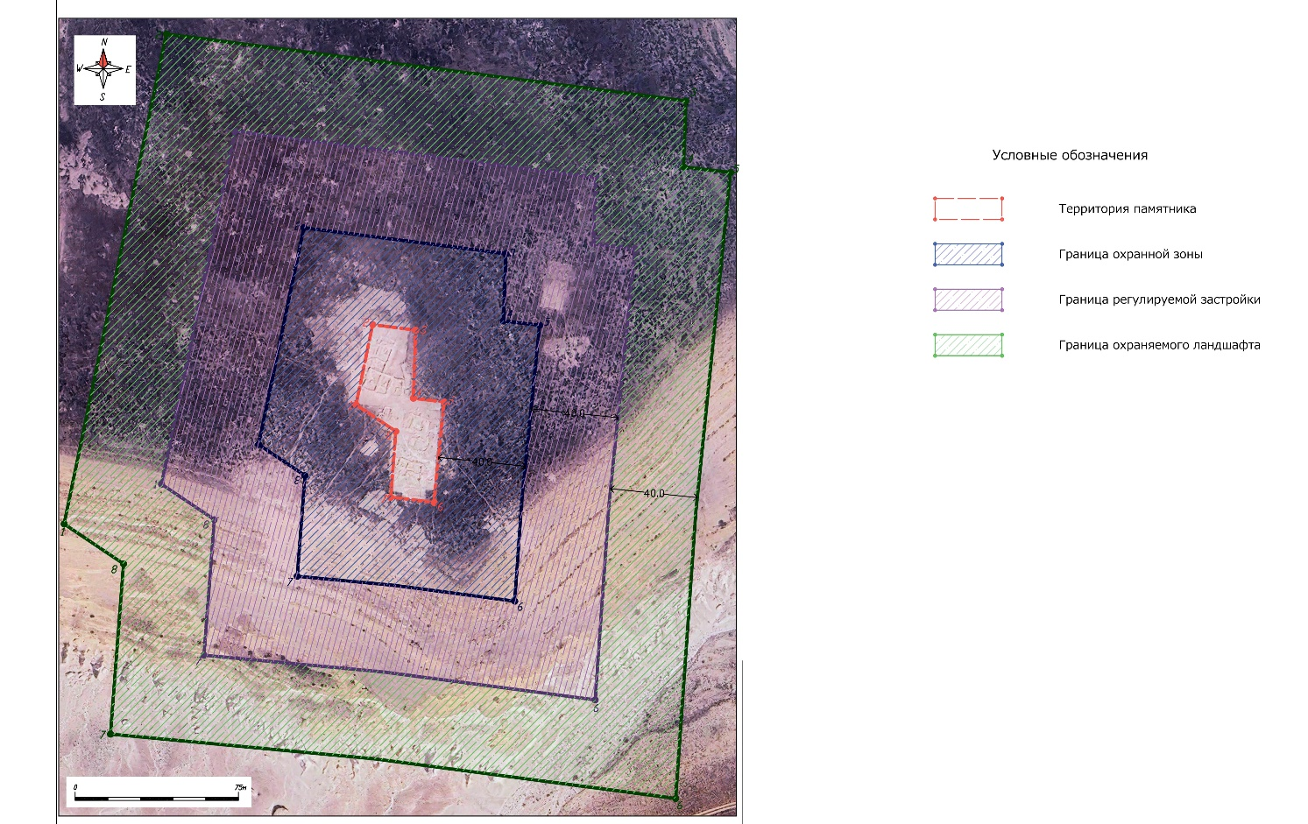

Карта границ охранной зоны, зоны регулирования застройки и зоны охраняемого природного ландшафта памятника истории и культуры "Верхний Тупкараганский маяк, 1851 год"

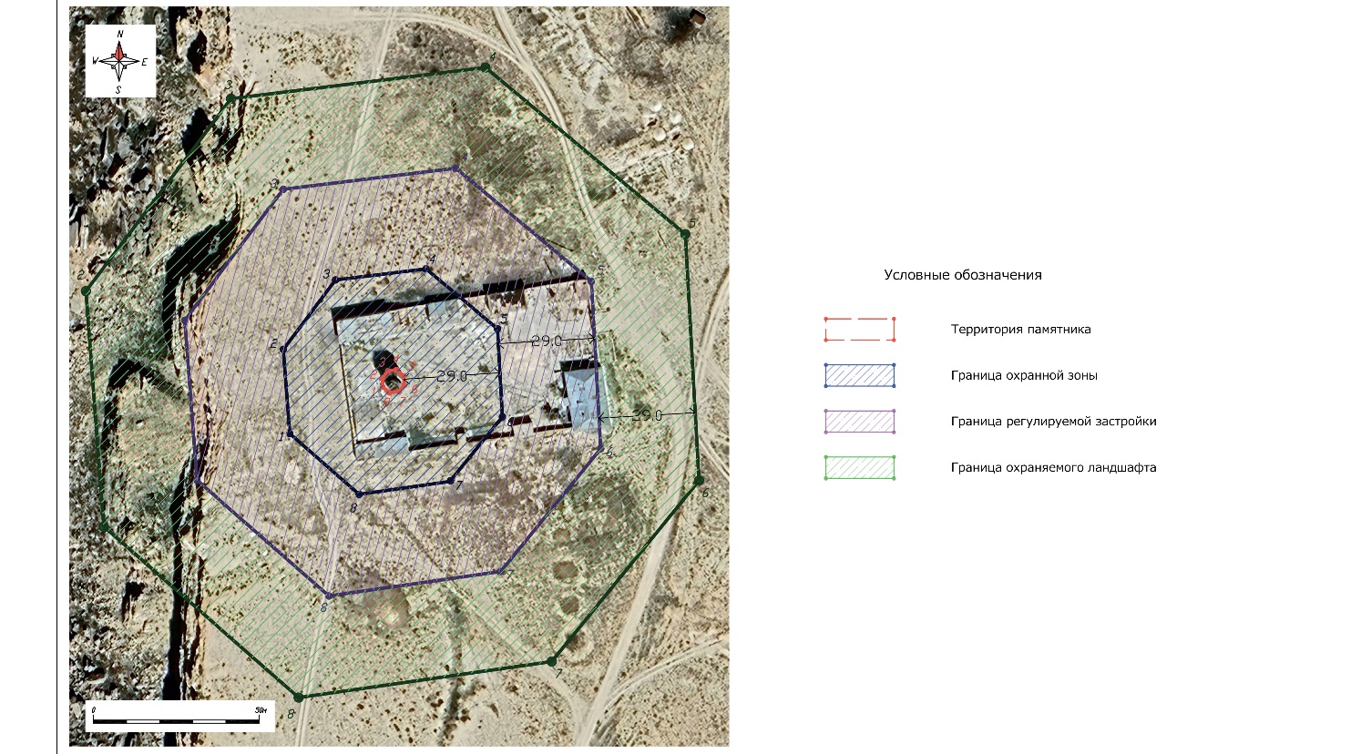

Карта границ охранной зоны, зоны регулирования застройки и зоны охраняемого природного ландшафта памятника истории и культуры "Мавзолей Абылгазы, XIX век"

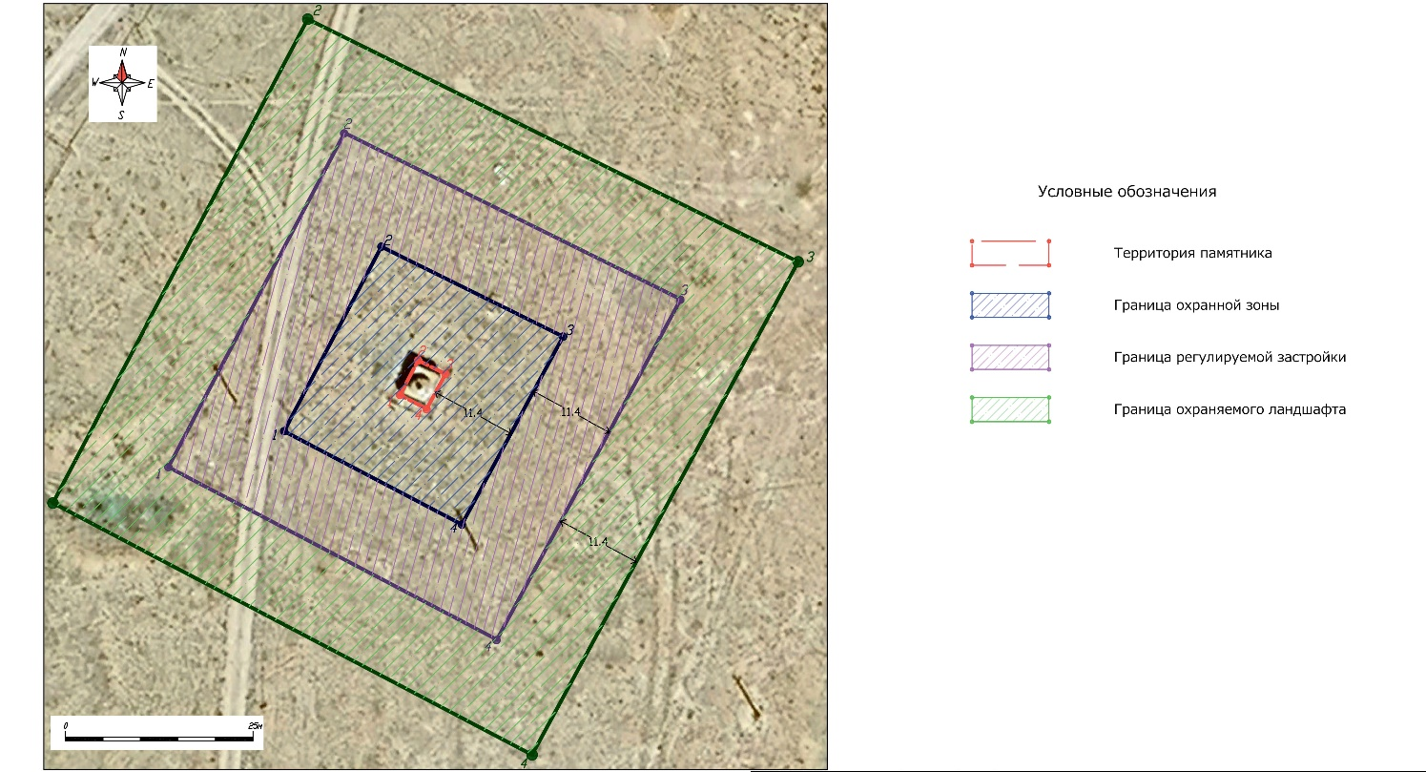

Карта границ охранной зоны, зоны регулирования застройки и зоны охраняемого природного ландшафта памятника истории и культуры "Некрополь Канга-баба, XI - XIX века"

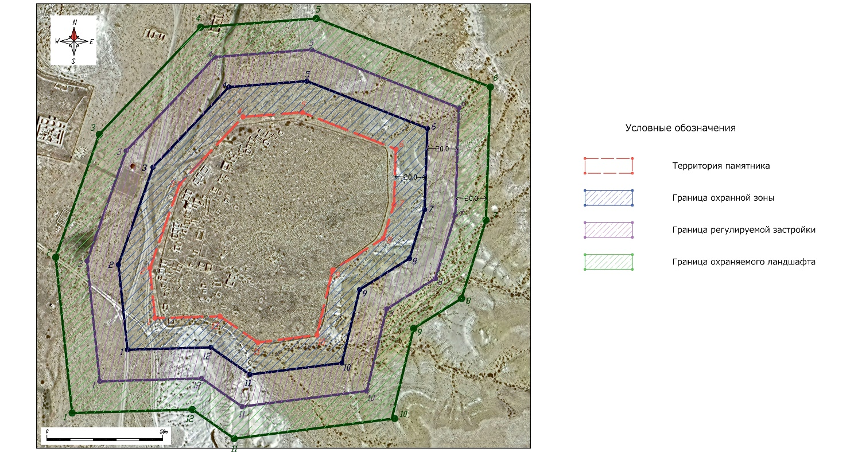

Карта границ охранной зоны, зоны регулирования застройки и зоны охраняемого природного ландшафта памятника истории и культуры "Мавзолей Каракоз, XV - XVII века"

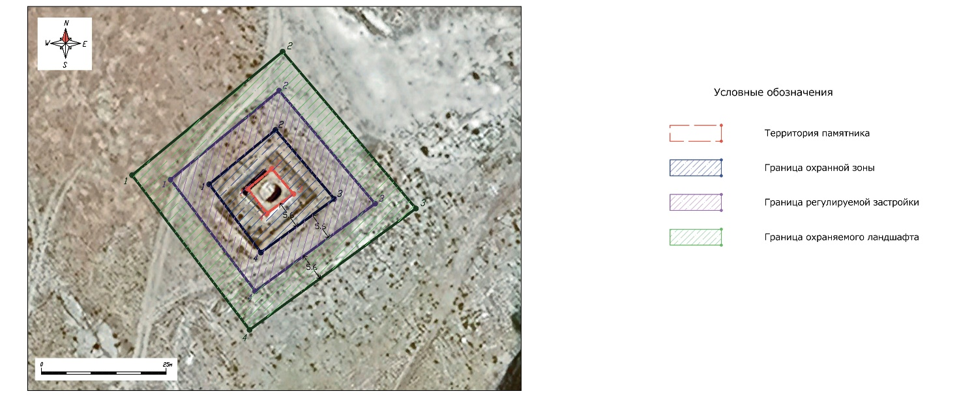

Карта границ охранной зоны, зоны регулирования застройки и зоны охраняемого природного ландшафта памятника истории и культуры "Некрополь Косым, XVII - XX века"

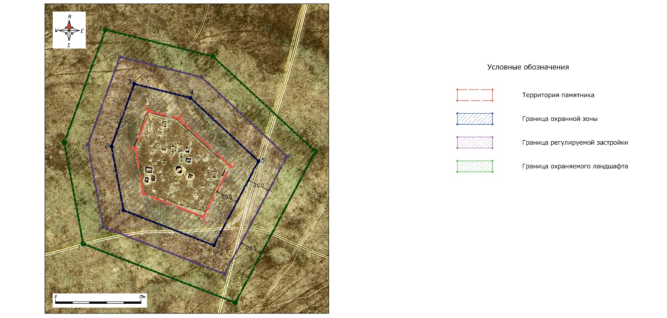

Карта границ охранной зоны, зоны регулирования застройки и зоны охраняемого природного ландшафта памятника истории и культуры "Некрополь Узын-там (Кара-там), XII -XIX века"

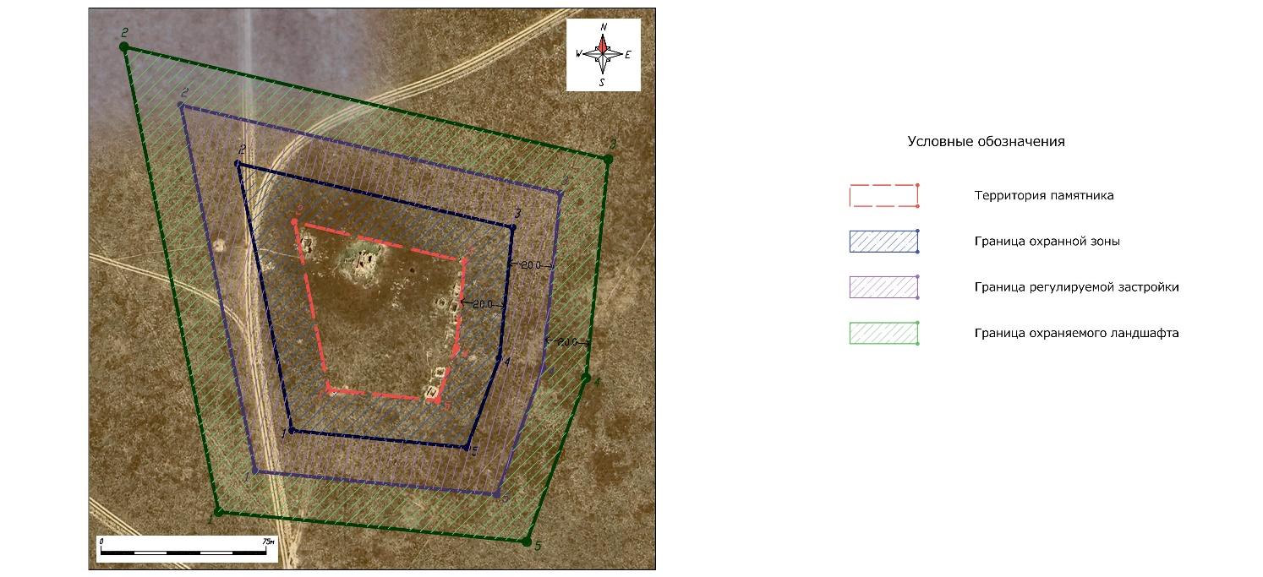

Карта границ охранной зоны, зоны регулирования застройки и зоны охраняемого природного ландшафта памятника истории и культуры "Нижний Тупкараганский маяк, 1851 год"

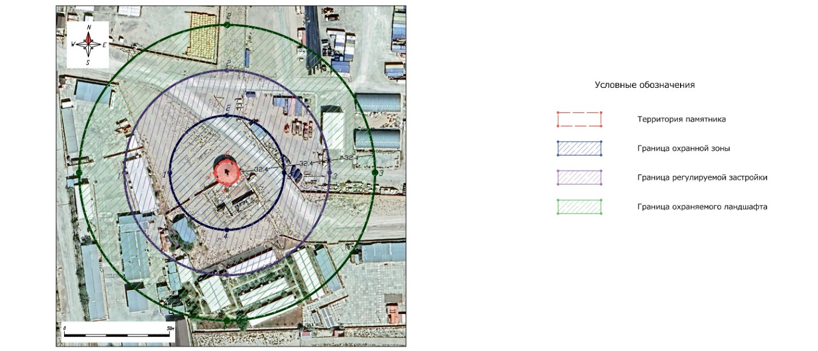

Приложение 5 к
постановлению акимата
Мангистауской области
от 24 сентября 2024 года №195
Границы охранной зоны, зоны регулирования застройки и зоны охраняемого природного ландшафта памятника истории и культуры, расположенного в Бейнеуском районе Мангистауской области
Сноска. Постановление дополнено приложением 5 в соответствии с постановлением акимата Мангистауской области от 22.07.2025 № 155 (вводится в действие по истечении десяти календарных дней после дня его первого официального опубликования); от 05.01.2026 № 6 (вводится в действие по истечении десяти календарных дней после дня его первого официального опубликования).

№ | Наименование памятника истории и культуры | Вид памятника истории и культуры | Местонахождение памятника истории и культуры | Площадь памятника истории и культуры, га | Площадь охранной зоны, га | Плошадь зоны регулирования застройки, га | Площадь зоны охраняемого природного ландшафта, га
1 | Некрополь Асау,  XVII-XVIII века | ансамбль и комплекс | в 13 километрах к югу от села Турыш | 0,91 | 0,917 | 1,20 | 1,20
2 | Некрополь Барак,  ХVII-ХVIII века | ансамбль и комплекс | в 13 километрах к югу от села Турыш | 0,63 | 0,74 | 1,01 | 1,01
3 | Некрополь Кусшы-ата, ХV-ХIХ века | ансамбль и комплекс | в 35 километрах к юго-востоку от села Турыш | 4,45 | 1,82 | 2,08 | 2,08
4 | Караван сарай Белдеули, XIV века | археология | в 17 километрах к северо-западу от населенного пункта Тиген,  сельского округа Шайыр | 0,148 | 1,179 | 2,350 | 3,520
5 | Караван-сарай Коскудык, XIV века | археология | в 65 километрах к северо-западу от села Бейнеу, в местности Есетбулак | 0,217 | 1,386 | 2,667 | 3,948
6 | Мавзолей Асалы, первая половина ХIХ века | градостроительство и архитектура | в 58 километрах к северо-востоку от села Боранкул | 0,003 | 0,099 | 0,234 | 0,369
7 | Мавзолей Кокетай, первая половина ХIХ века | градостроительство и архитектура | в 50 километрах к северо-востоку от села Боранкул | 0,003 | 0,035 | 0,074 | 0,113
8 | Некрополь Алтыкулаш (Кызылкулаш), ХIХ век–начало ХХ века | ансамбль и комплекс | в 30 километрах к югу от села Боранкул | 0,330 | 0,667 | 1,023 | 1,380
9 | Некрополь Атакозы, X - XVIII века | ансамбль и комплекс | в 18 километрах к юго-западу от села Бейнеу | 0,262 | 0,611 | 0,944 | 1,277
10 | Некрополь Амантурлы, XIX - ХХ века | ансамбль и комплекс | в 35 километрах к северо-востоку от села Бейнеу | 0,387 | 0,672 | 0,953 | 1,234
11 | Некрополь Боркудык, XVI - XIX века | ансамбль и комплекс | в 40 километрах к юго-западу от села Бейнеу | 2,805 | 1,511 | 1,811 | 2,108
12 | Некрополь Калнияз, конец XVIII века - начало ХХ века | ансамбль и комплекс | в 24 километрах к северо-востоку от села Бейнеу | 0,944 | 0,940 | 1,260 | 1,581
13 | Некрополь Костам, ХVIII - ХХ века | ансамбль и комплекс | в 10 километрах к северу от села Сам | 0,400 | 0,661 | 0,968 | 1,276
Примечание:
расшифровка аббревиатуры:
га – гектар
Карта границ охранной зоны, зоны регулирования застройки и зоны охраняемого природного ландшафта памятника истории и культуры "Некрополь Асау, XVII-XVIII века"

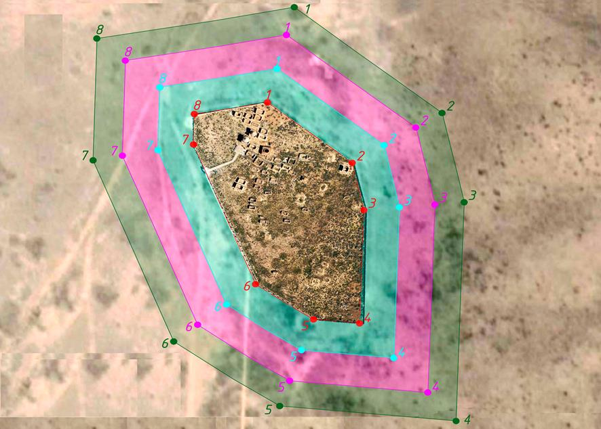

Карта границ охранной зоны, зоны регулирования застройки и зоны охраняемого природного ландшафта памятника истории и культуры "Некрополь Барак, ХVII - ХVIII века"

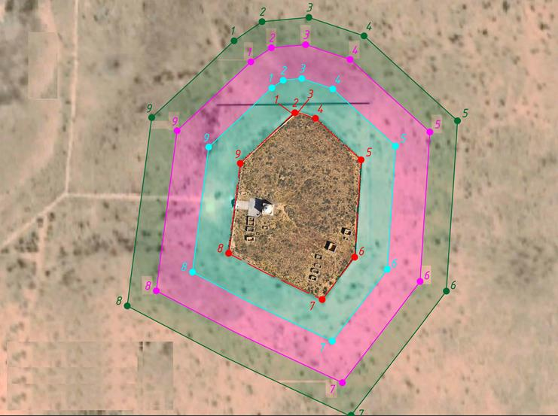

Карта границ охранной зоны, зоны регулирования застройки и зоны охраняемого природного ландшафта памятника истории и культуры "Некрополь Кусшы-ата, ХV - ХIХ века"

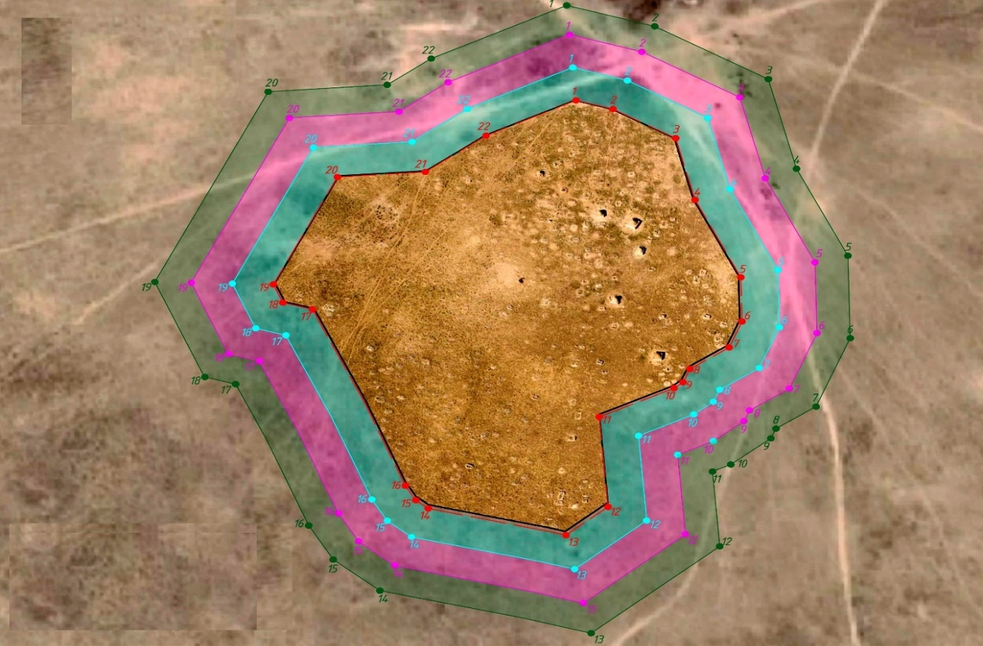

Карта границ охранной зоны, зоны регулирования застройки и зоны охраняемого природного ландшафта памятника истории и культуры "Караван сарай Белдеули, XIV века"

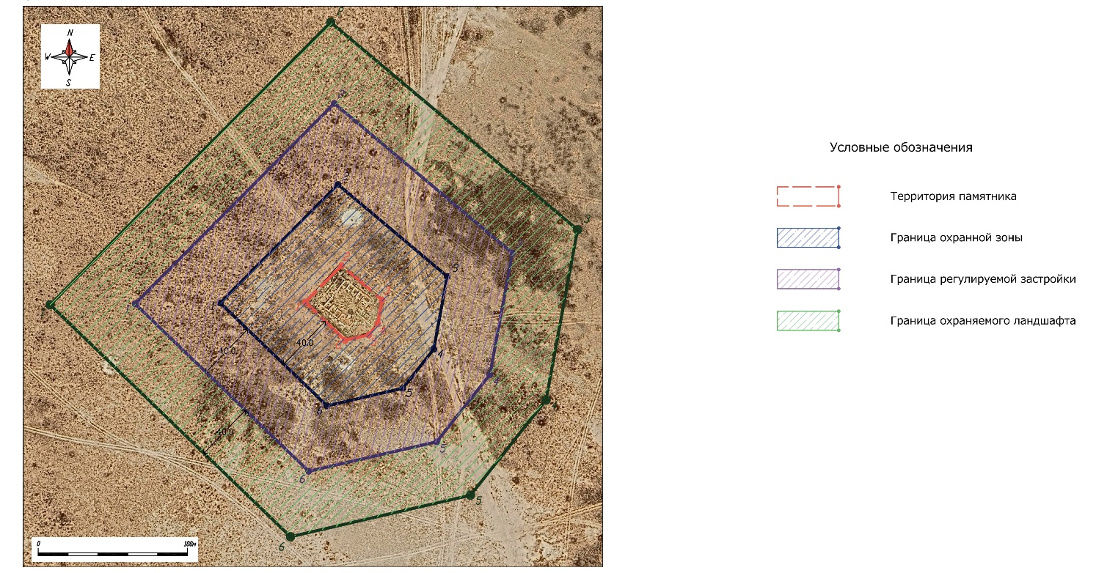

Карта границ охранной зоны, зоны регулирования застройки и зоны охраняемого природного ландшафта памятника истории и культуры "Караван-сарай Коскудык, XIV века"

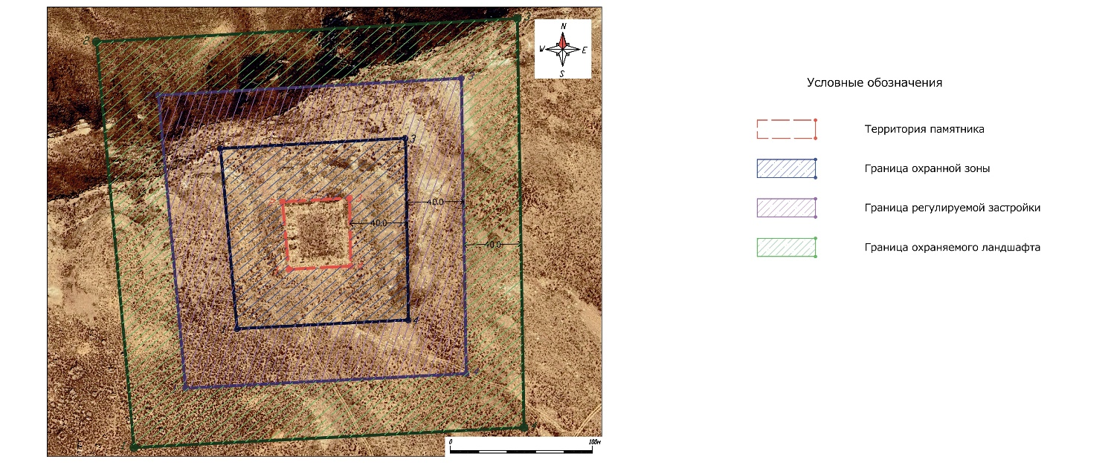

Карта границ охранной зоны, зоны регулирования застройки и зоны охраняемого природного ландшафта памятника истории и культуры "Мавзолей Асалы, первая половина ХIХ века"

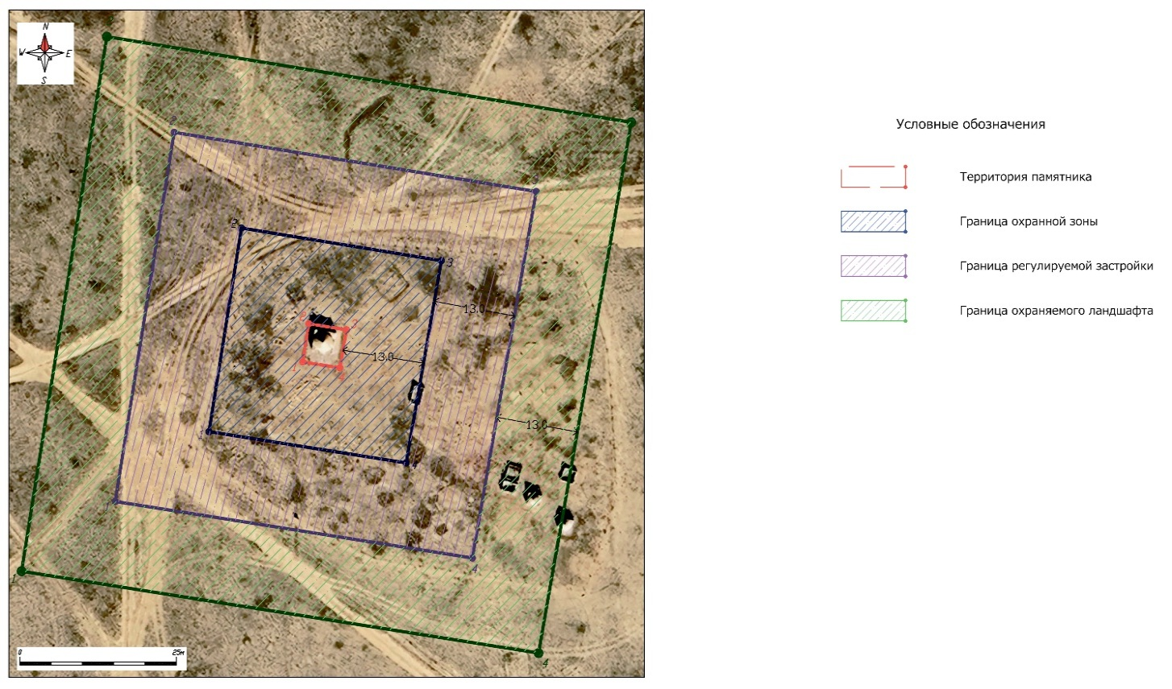

Карта границ охранной зоны, зоны регулирования застройки и зоны охраняемого природного ландшафта памятника истории и культуры "Мавзолей Кокетай, первая половина ХIХ века"

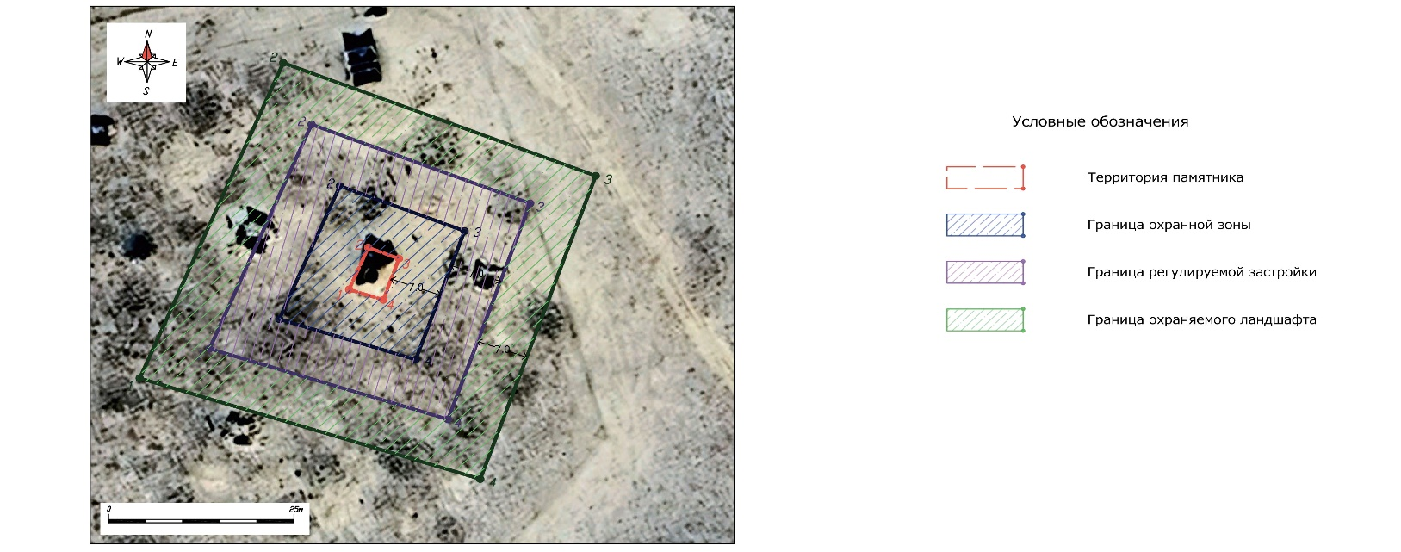

Карта границ охранной зоны, зоны регулирования застройки и зоны охраняемого природного ландшафта памятника истории и культуры "Некрополь Алтыкулаш (Кызылкулаш), ХIХ век–начало ХХ века"

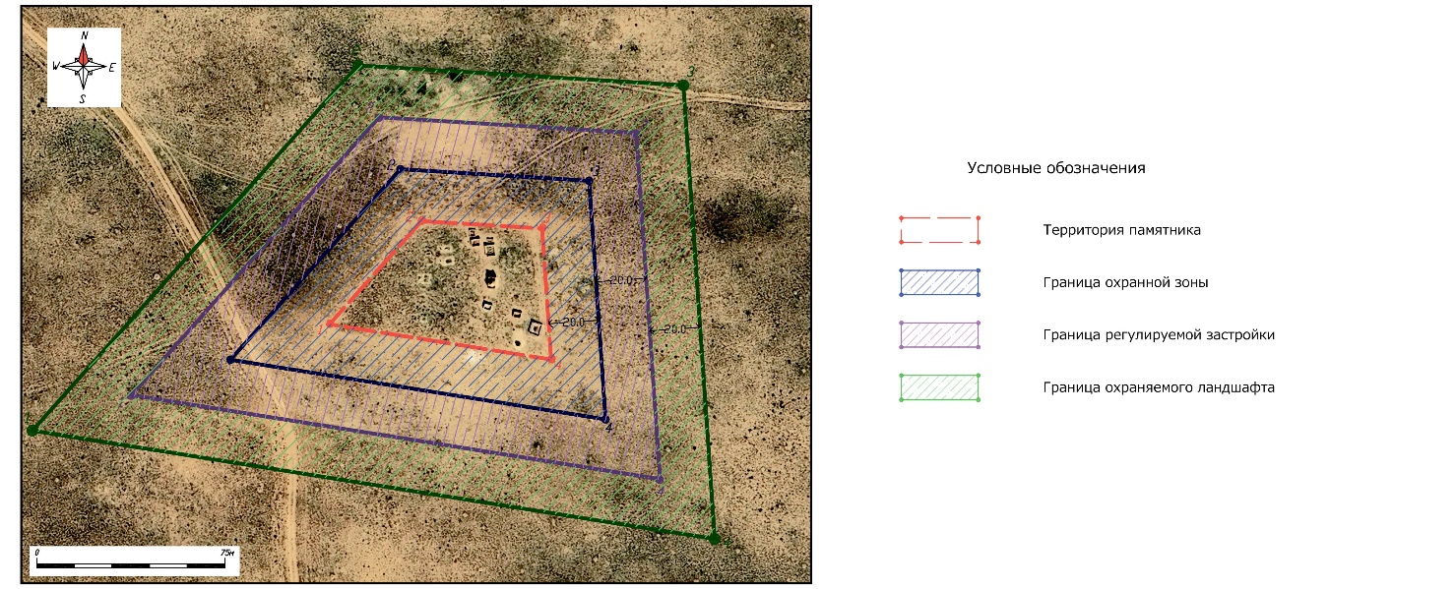

Карта границ охранной зоны, зоны регулирования застройки и зоны охраняемого природного ландшафта памятника истории и культуры "Некрополь Атакозы, X - XVIII века"

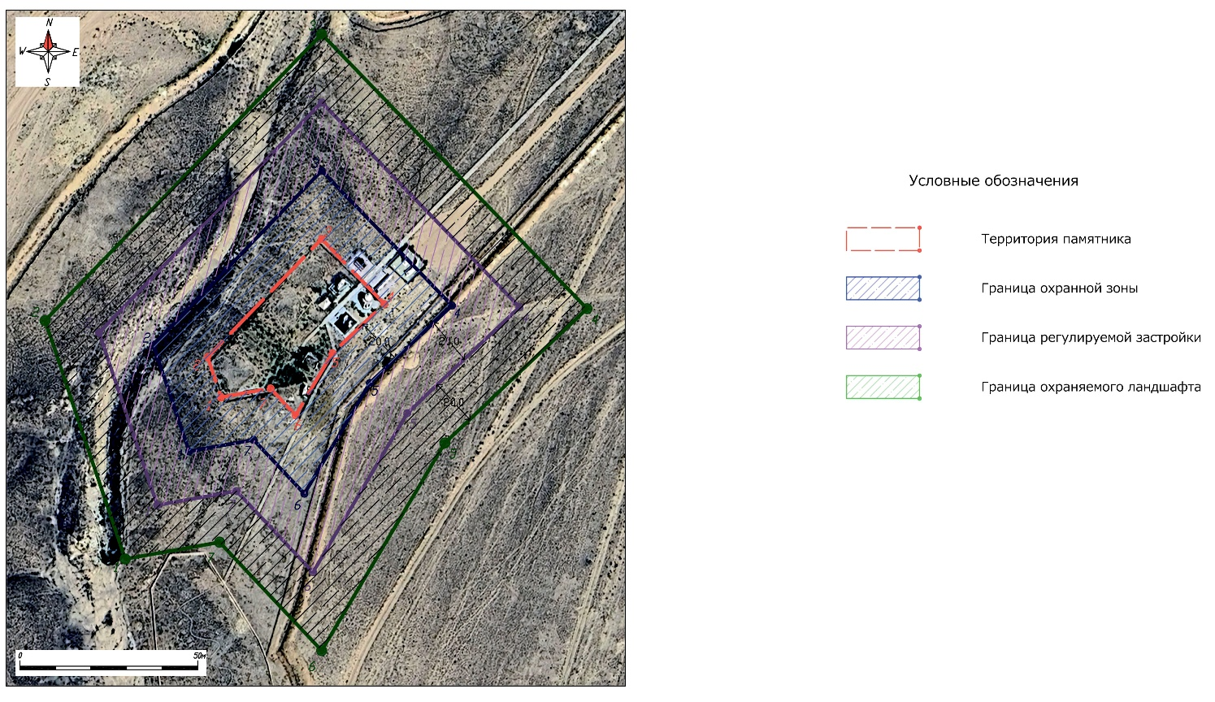

Карта границ охранной зоны, зоны регулирования застройки и зоны охраняемого природного ландшафта памятника истории и культуры "Некрополь Амантурлы, XIX - ХХ века"

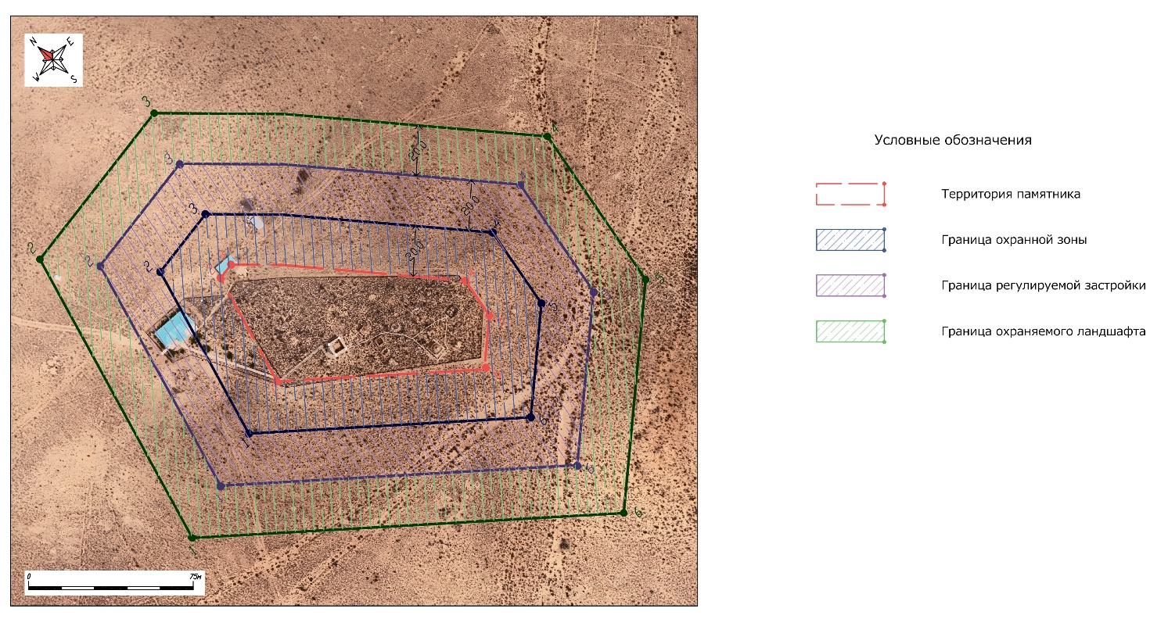

Карта границ охранной зоны, зоны регулирования застройки и зоны охраняемого природного ландшафта памятника истории и культуры "Некрополь Боркудык, XVI - XIX века"

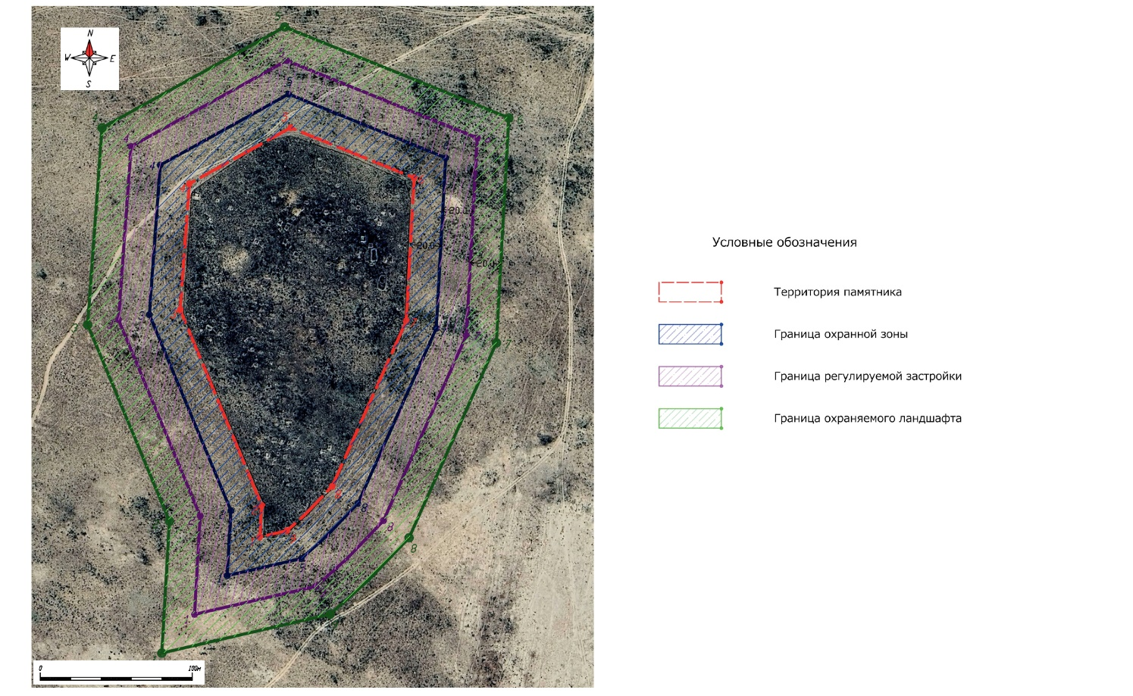

Карта границ охранной зоны, зоны регулирования застройки и зоны охраняемого природного ландшафта памятника истории и культуры "Некрополь Калнияз, конец XVIII века - начало ХХ века"

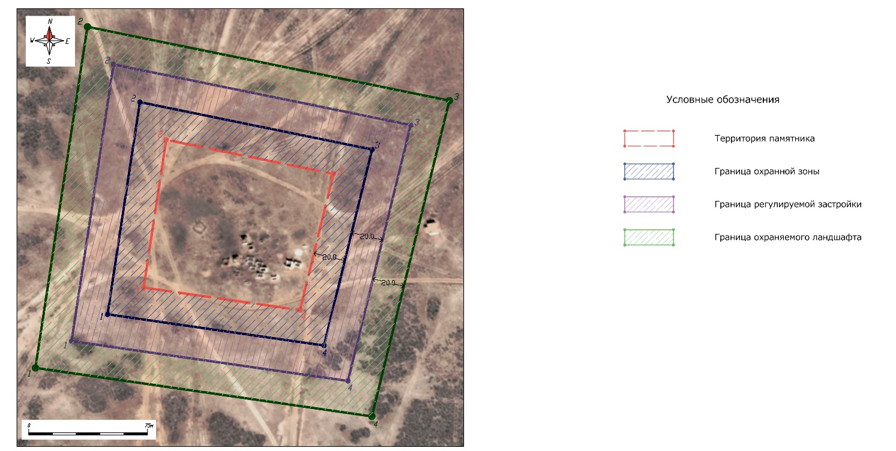

Карта границ охранной зоны, зоны регулирования застройки и зоны охраняемого природного ландшафта памятника истории и культуры "Некрополь Костам, ХVIII - ХХ века"

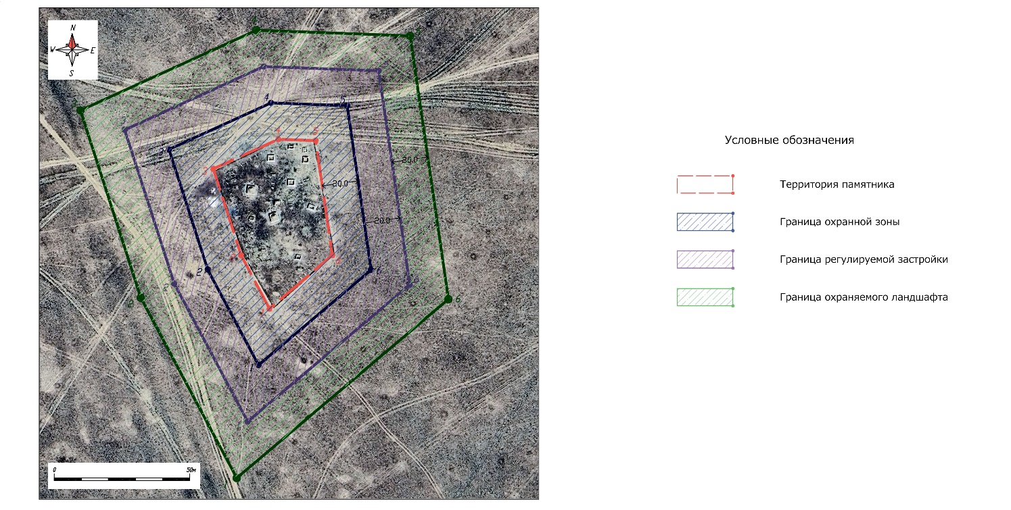

© 2012. РГП на ПХВ «Институт законодательства и правовой информации Республики Казахстан» Министерства юстиции Республики Казахстан

